A Computational Analysis of the Proton Affinity and the Hydration of TEMPO and Its Piperidine Analogs
Abolfazl Shiroudi∗^{[a,b]}, Maciej Śmiechowskiª, Jacek Czub^{[a,b]} and Mohamed A. Abdel-Rahman^{[c]}
ª Department of Physical Chemistry, Gdańsk University of Technology, Narutowicza 11/12, Gdańsk 80-233, Poland
^{b} BioTechMed Center, Gdańsk University of Technology, Gdańsk 80-233, Poland
^{c} Department of Chemistry, Faculty of Science, Suez University, P.O. Box: 43221, Suez, Egypt

Supporting Information

Figure S1. The geometrical parameters of the mono-, di- and tri-hydrated molecules are optimized using the B3LYP and M06-2X methods. (B: bond length; A: bond angle; D: dihedral angle)

TEMPO.H₂O [optimized at the B3LYP/6-311++G(d,p) level]
N
C 1 B1
O 1 B2 2 A1
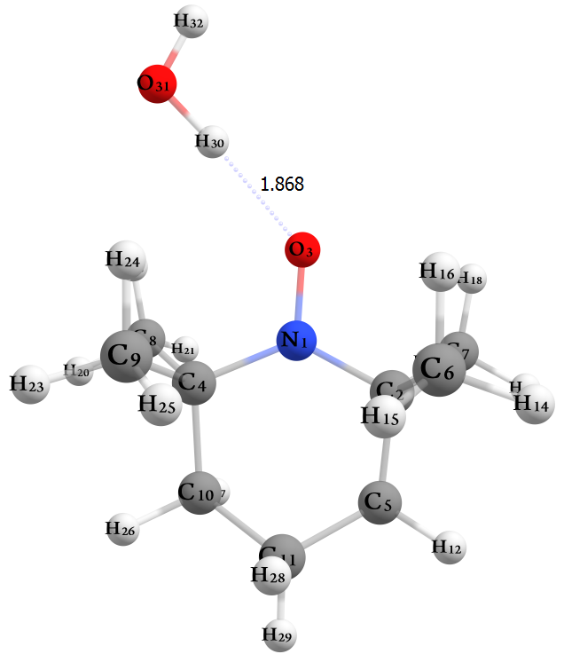
C 1 B3 3 A2 2 D1 0
C 2 B4 1 A3 3 D2 0
C 2 B5 1 A4 3 D3 0
C 2 B6 1 A5 3 D4 0
C 4 B7 1 A6 3 D5 0
C 4 B8 1 A7 3 D6 0
C 4 B9 1 A8 3 D7 0
C 10 B10 4 A9 1 D8 0
H 5 B11 2 A10 1 D9 0
H 5 B12 2 A11 1 D10 0
H 6 B13 2 A12 1 D11 0
H 6 B14 2 A13 1 D12 0
H 6 B15 2 A14 1 D13 0
H 7 B16 2 A15 1 D14 0
H 7 B17 2 A16 1 D15 0
H 7 B18 2 A17 1 D16 0
H 8 B19 4 A18 1 D17 0
H 8 B20 4 A19 1 D18 0
H 8 B21 4 A20 1 D19 0
H 9 B22 4 A21 1 D20 0
H 9 B23 4 A22 1 D21 0
H 9 B24 4 A23 1 D22 0
H 10 B25 4 A24 1 D23 0
H 10 B26 4 A25 1 D24 0
H 11 B27 10 A26 4 D25 0
H 11 B28 10 A27 4 D26 0
H 3 B29 1 A28 2 D27 0
O 3 B30 1 A29 2 D28 0
H 31 B31 3 A30 1 D29 0

B1 1.50722950
B2 1.28206512
B3 1.50796197
B4 1.54095000
B5 1.54285174
B6 1.53623001
B7 1.53709646
B8 1.54300898
B9 1.54188395
B10 1.52687130
B11 1.09430312
B12 1.09622460
B13 1.09337513
B14 1.09125285
B15 1.09122251
B16 1.09328008
B17 1.08917649
B18 1.09260886
B19 1.09344002
B20 1.09273851
B21 1.08892575
B22 1.09343222
B23 1.09089845
B24 1.09160644
B25 1.09404932
B26 1.09628775
B27 1.09468221
B28 1.09420025
B29 1.86829292
B30 2.83776797
B31 0.96102243
A1 115.13265065
A2 116.72606764
A3 110.16766864
A4 108.83372048
A5 107.45953169
A6 107.78579900
A7 109.26162799
A8 109.70122917
A9 113.96635611
A10 107.81627737
A11 108.72808046
A12 109.55631085
A13 112.35607701
A14 109.95345013
A15 109.17102540
A16 111.15268530
A17 110.77589265
A18 108.82416409
A19 110.67192245
A20 112.01615171
A21 109.22859219
A22 110.57637303
A23 112.30513965
A24 107.64832408
A25 108.69697788
A26 110.96067787
A27 109.80151671
A28 132.36476727
A29 130.38640316
A30 108.87429185
D1 161.17573461
D2 -167.52703905
D3 70.02582584
D4 -48.32598841
D5 49.09488907
D6 -69.87251762
D7 167.75651236
D8 44.91872356
D9 -168.25008511
D10 76.54072476
D11 -171.20139005
D12 68.81065823
D13 -52.07118500
D14 -176.61133198
D15 63.22440742
D16 -57.29611003
D17 173.83725507
D18 54.94993522
D19 -66.55072189
D20 173.32099796
D21 54.59401787
D22 -67.00734144
D23 168.61089686
D24 -76.29259331
D25 62.71123509
D26 179.86168543
D27 -145.16253525
D28 -143.79626452
D29 172.07024250

TEMPOL.H₂O [optimized at the B3LYP/6-311++G(d,p) level]

N
C 1 B1
O 1 B2 2 A1
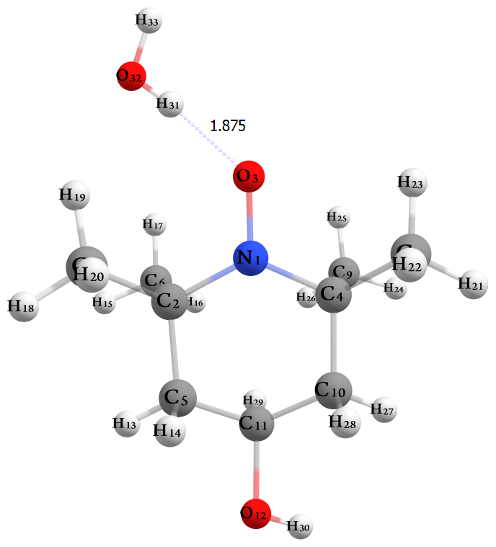
C 1 B3 3 A2 2 D1 0
C 2 B4 1 A3 3 D2 0
C 2 B5 1 A4 3 D3 0
C 2 B6 1 A5 3 D4 0
C 4 B7 1 A6 3 D5 0
C 4 B8 1 A7 3 D6 0
C 4 B9 1 A8 3 D7 0
C 5 B10 2 A9 1 D8 0
O 11 B11 5 A10 2 D9 0
H 5 B12 2 A11 1 D10 0
H 5 B13 2 A12 1 D11 0
H 6 B14 2 A13 1 D12 0
H 6 B15 2 A14 1 D13 0
H 6 B16 2 A15 1 D14 0
H 7 B17 2 A16 1 D15 0
H 7 B18 2 A17 1 D16 0
H 7 B19 2 A18 1 D17 0
H 8 B20 4 A19 1 D18 0
H 8 B21 4 A20 1 D19 0
H 8 B22 4 A21 1 D20 0
H 9 B23 4 A22 1 D21 0
H 9 B24 4 A23 1 D22 0
H 9 B25 4 A24 1 D23 0
H 10 B26 4 A25 1 D24 0
H 10 B27 4 A26 1 D25 0
H 11 B28 5 A27 2 D26 0
H 12 B29 11 A28 5 D27 0
H 3 B30 1 A29 4 D28 0
O 3 B31 1 A30 4 D29 0
H 32 B32 3 A31 1 D30 0

B1 1.50800179
B2 1.28149041
B3 1.50573934
B4 1.54033801
B5 1.54331094
B6 1.53732031
B7 1.53671625
B8 1.54328877
B9 1.54025185
B10 1.51962909
B11 1.43204503
B12 1.09297734
B13 1.09513455
B14 1.09319468
B15 1.09154773
B16 1.09085112
B17 1.09314871
B18 1.08894365
B19 1.09251851
B20 1.09320983
B21 1.09242101
B22 1.08921064
B23 1.09333619
B24 1.09116070
B25 1.09106212
B26 1.09586367
B27 1.09495681
B28 1.09751834
B29 0.96284594
B30 1.87477735
B31 2.84264582
B32 0.96104770
A1 116.92932885
A2 115.15071164
A3 109.72954267
A4 109.32714247
A5 107.76061835
A6 107.49274563
A7 108.92084716
A8 110.05760208
A9 114.09087337
A10 106.67780871
A11 108.52318897
A12 109.69782142
A13 109.20101243
A14 112.34630050
A15 110.59977907
A16 108.84754080
A17 111.84054662
A18 110.68565106
A19 109.29349376
A20 110.76536450
A21 110.96157943
A22 109.61087969
A23 109.81236580
A24 112.44633931
A25 107.90490143
A26 109.68275789
A27 110.21268448
A28 108.90243406
A29 132.18118573
A30 129.91256586
A31 109.56250853
D1 161.30274535
D2 -167.58004492
D3 69.72923635
D4 -49.18075754
D5 48.63714137
D6 -69.68264381
D7 167.55032949
D8 -45.26533629
D9 -179.62545724
D10 -168.04625930
D11 75.41850507
D12 -173.76446932
D13 66.66475238
D14 -55.01612357
D15 -173.73889552
D16 66.67567056
D17 -54.81707924
D18 176.93809700
D19 57.51206040
D20 -62.95992866
D21 171.98364951
D22 52.90200188
D23 -67.86141095
D24 167.70259652
D25 -76.08468990
D26 -61.42736763
D27 178.22256145
D28 145.56412440
D29 144.11014157
D30 -173.55155994

TEMPONE.H₂O [optimized at the B3LYP/6-311++G(d,p) level]

N
C 1 B1
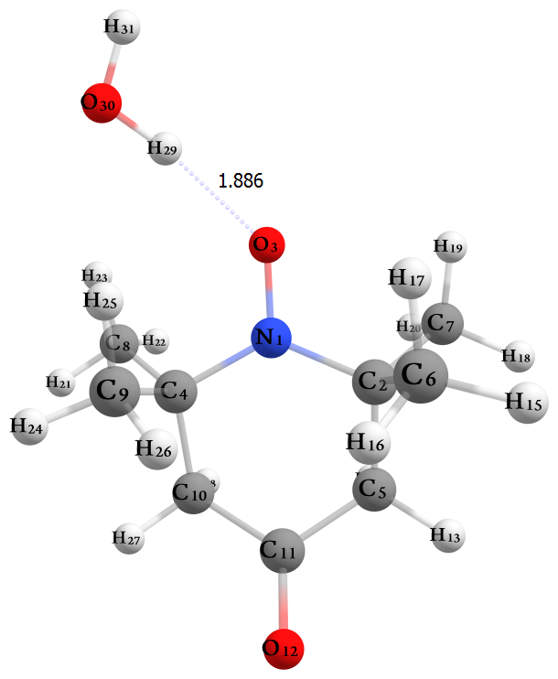
O 1 B2 2 A1
C 1 B3 3 A2 2 D1 0
C 2 B4 1 A3 3 D2 0
C 2 B5 1 A4 3 D3 0
C 2 B6 1 A5 3 D4 0
C 4 B7 1 A6 3 D5 0
C 4 B8 1 A7 3 D6 0
C 4 B9 1 A8 3 D7 0
C 10 B10 4 A9 1 D8 0
O 11 B11 10 A10 4 D9 0
H 5 B12 2 A11 1 D10 0
H 5 B13 2 A12 1 D11 0
H 6 B14 2 A13 1 D12 0
H 6 B15 2 A14 1 D13 0
H 6 B16 2 A15 1 D14 0
H 7 B17 2 A16 1 D15 0
H 7 B18 2 A17 1 D16 0
H 7 B19 2 A18 1 D17 0
H 8 B20 4 A19 1 D18 0
H 8 B21 4 A20 1 D19 0
H 8 B22 4 A21 1 D20 0
H 9 B23 4 A22 1 D21 0
H 9 B24 4 A23 1 D22 0
H 9 B25 4 A24 1 D23 0
H 10 B26 4 A25 1 D24 0
H 10 B27 4 A26 1 D25 0
H 3 B28 1 A27 2 D26 0
O 3 B29 1 A28 2 D27 0
H 30 B30 3 A29 1 D28 0

B1 1.50760505
B2 1.28053337
B3 1.50895803
B4 1.54642595
B5 1.54215167
B6 1.53518331
B7 1.53606526
B8 1.54194798
B9 1.54825942
B10 1.51191548
B11 1.21120940
B12 1.09076764
B13 1.09643046
B14 1.09305699
B15 1.09105016
B16 1.09126620
B17 1.09284923
B18 1.08900256
B19 1.09242450
B20 1.09304154
B21 1.09257708
B22 1.08880972
B23 1.09306138
B24 1.09086813
B25 1.09116633
B26 1.09062472
B27 1.09652533
B28 1.88633697
B29 2.84868380
B30 0.96109739
A1 115.10208700
A2 116.63263380
A3 109.97733174
A4 109.44028163
A5 107.68686331
A6 107.91866366
A7 109.85856342
A8 109.49411890
A9 113.02961157
A10 123.59880152
A11 109.68216042
A12 108.90788161
A13 109.43960014
A14 112.42790991
A15 109.87180508
A16 109.05047458
A17 111.05241010
A18 110.86262445
A19 108.78519451
A20 110.80048070
A21 111.71218812
A22 109.11390577
A23 110.47659718
A24 112.22198132
A25 109.49241966
A26 108.86519989
A27 131.30721165
A28 127.97449053
A29 111.59761421
D1 159.95193205
D2 -164.86995224
D3 73.36344079
D4 -45.84452326
D5 46.48171213
D6 -73.29806560
D7 165.06734324
D8 44.17431734
D9 123.06772214
D10 -166.21630119
D11 75.53735675
D12 -170.42725663
D13 69.96638418
D14 -51.39770083
D15 -175.41052161
D16 64.59087720
D17 -55.93292659
D18 172.95607478
D19 53.83045781
D20 -67.62159328
D21 172.33460930
D22 53.70786210
D23 -68.48056077
D24 166.71055852
D25 -75.15740760
D26 -138.02432169
D27 -136.96455039
D28 167.70260239

TEMPO.2H₂O [optimized at the B3LYP/6-311++G(d,p) level]

N
C 1 B1
O 1 B2 2 A1
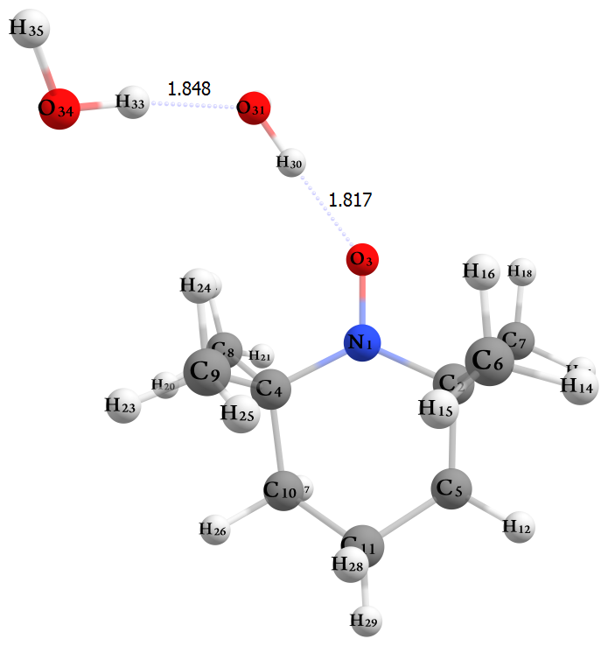
C 1 B3 3 A2 2 D1 0
C 2 B4 1 A3 3 D2 0
C 2 B5 1 A4 3 D3 0
C 2 B6 1 A5 3 D4 0
C 4 B7 1 A6 3 D5 0
C 4 B8 1 A7 3 D6 0
C 4 B9 1 A8 3 D7 0
C 5 B10 2 A9 1 D8 0
H 5 B11 2 A10 1 D9 0
H 5 B12 2 A11 1 D10 0
H 6 B13 2 A12 1 D11 0
H 6 B14 2 A13 1 D12 0
H 6 B15 2 A14 1 D13 0
H 7 B16 2 A15 1 D14 0
H 7 B17 2 A16 1 D15 0
H 7 B18 2 A17 1 D16 0
H 8 B19 4 A18 1 D17 0
H 8 B20 4 A19 1 D18 0
H 8 B21 4 A20 1 D19 0
H 9 B22 4 A21 1 D20 0
H 9 B23 4 A22 1 D21 0
H 9 B24 4 A23 1 D22 0
H 10 B25 4 A24 1 D23 0
H 10 B26 4 A25 1 D24 0
H 11 B27 5 A26 2 D25 0
H 11 B28 5 A27 2 D26 0
H 3 B29 1 A28 2 D27 0
O 3 B30 1 A29 2 D28 0
H 31 B31 3 A30 1 D29 0
H 31 B32 3 A31 1 D30 0
O 31 B33 3 A32 1 D31 0
H 34 B34 31 A33 3 D32 0

B1 1.50788003
B2 1.28192160
B3 1.50858236
B4 1.54122480
B5 1.54282959
B6 1.53615516
B7 1.53616982
B8 1.54211585
B9 1.54212228
B10 1.52716945
B11 1.09433056
B12 1.09625801
B13 1.09338094
B14 1.09099675
B15 1.09130425
B16 1.09324935
B17 1.08907316
B18 1.09259514
B19 1.09294069
B20 1.09277775
B21 1.08885112
B22 1.09315696
B23 1.09034178
B24 1.09125815
B25 1.09391041
B26 1.09647912
B27 1.09450391
B28 1.09414680
B29 1.81735918
B30 2.79333941
B31 0.96117268
B32 1.84828076
B33 2.81399596
B34 0.96099947
A1 115.01553098
A2 117.21695447
A3 110.09024364
A4 108.87002616
A5 107.54170136
A6 107.75907918
A7 109.64972276
A8 109.38716461
A9 113.82526499
A10 107.76866482
A11 108.66425062
A12 109.47064522
A13 112.43473109
A14 109.97631353
A15 109.07216575
A16 111.22384630
A17 110.79423438
A18 108.89381190
A19 110.84491130
A20 111.71431647
A21 109.17979365
A22 111.22719090
A23 112.27701117
A24 107.60067089
A25 108.79487733
A26 110.96055016
A27 109.73776770
A28 142.15717065
A29 142.41907406
A30 107.39494340
A31 109.64927745
A32 106.30890581
A33 108.35115311
D1 161.56027607
D2 -165.88155175
D3 71.57051919
D4 -46.77034283
D5 47.10648585
D6 -71.99605349
D7 165.60567984
D8 -44.42398518
D9 -168.17013669
D10 76.69234010
D11 -171.05067497
D12 68.96935617
D13 -51.97305451
D14 -176.10507470
D15 63.78600923
D16 -56.85512831
D17 173.55171745
D18 54.34553886
D19 -67.21726185
D20 174.37483661
D21 56.16987231
D22 -66.00518373
D23 169.61344328
D24 -75.19111074
D25 -63.51993215
D26 179.32053612
D27 -149.24692708
D28 -147.69936159
D29 -116.75114355
D30 23.33102540
D31 23.73989770
D32 126.52476255

TEMPOL.2H₂O [optimized at the B3LYP/6-311++G(d,p) level]

N
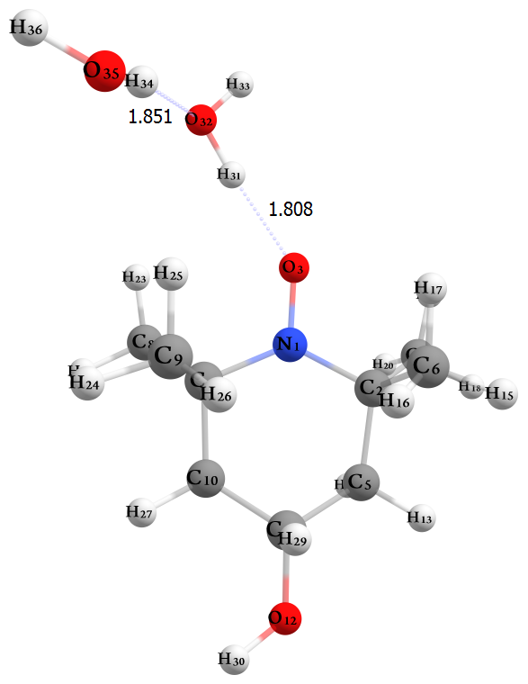
C 1 B1
O 1 B2 2 A1
C 1 B3 3 A2 2 D1 0
C 2 B4 1 A3 3 D2 0
C 2 B5 1 A4 3 D3 0
C 2 B6 1 A5 3 D4 0
C 4 B7 1 A6 3 D5 0
C 4 B8 1 A7 3 D6 0
C 4 B9 1 A8 3 D7 0
C 5 B10 2 A9 1 D8 0
O 11 B11 5 A10 2 D9 0
H 5 B12 2 A11 1 D10 0
H 5 B13 2 A12 1 D11 0
H 6 B14 2 A13 1 D12 0
H 6 B15 2 A14 1 D13 0
H 6 B16 2 A15 1 D14 0
H 7 B17 2 A16 1 D15 0
H 7 B18 2 A17 1 D16 0
H 7 B19 2 A18 1 D17 0
H 8 B20 4 A19 1 D18 0
H 8 B21 4 A20 1 D19 0
H 8 B22 4 A21 1 D20 0
H 9 B23 4 A22 1 D21 0
H 9 B24 4 A23 1 D22 0
H 9 B25 4 A24 1 D23 0
H 10 B26 4 A25 1 D24 0
H 10 B27 4 A26 1 D25 0
H 11 B28 5 A27 2 D26 0
H 12 B29 11 A28 5 D27 0
H 3 B30 1 A29 2 D28 0
O 3 B31 1 A30 2 D29 0
H 32 B32 3 A31 1 D30 0
H 32 B33 3 A32 1 D31 0
O 32 B34 3 A33 1 D32 0
H 35 B35 32 A34 3 D33 0

B1 1.50715056
B2 1.28152348
B3 1.50727845
B4 1.53923255
B5 1.54326460
B6 1.53667110
B7 1.53676851
B8 1.54315879
B9 1.54205150
B10 1.51967294
B11 1.43227237
B12 1.09308152
B13 1.09502536
B14 1.09312901
B15 1.09079384
B16 1.09120586
B17 1.09298300
B18 1.08903308
B19 1.09245796
B20 1.09303734
B21 1.09248653
B22 1.08883948
B23 1.09363473
B24 1.09072636
B25 1.09120493
B26 1.09548190
B27 1.09521215
B28 1.09706921
B29 0.96287781
B30 1.80770937
B31 2.78162892
B32 0.96161453
B33 1.85078357
B34 2.81327780
B35 0.96095481
A1 115.14660672
A2 117.18855909
A3 110.11906819
A4 108.95983755
A5 107.53156399
A6 107.84020389
A7 109.77118973
A8 109.20219068
A9 114.05891379
A10 106.54073800
A11 108.64457170
A12 109.64843018
A13 109.44684816
A14 112.53508175
A15 109.91268110
A16 109.09750666
A17 111.05586710
A18 110.83659460
A19 108.88801009
A20 110.88306928
A21 111.88942313
A22 109.04222549
A23 111.55064167
A24 112.39717742
A25 107.66134895
A26 109.73507576
A27 110.30687394
A28 108.85168735
A29 140.86649286
A30 141.81354184
A31 103.78080525
A32 102.70274576
A33 98.85437811
A34 110.84828220
D1 161.42181070
D2 -165.93349784
D3 71.08369620
D4 -47.21519800
D5 47.61291502
D6 -71.65887245
D7 165.74077625
D8 -44.61457256
D9 179.28969877
D10 -167.55049200
D11 75.87205088
D12 -171.73170026
D13 68.26347934
D14 -52.63747730
D15 -176.12962166
D16 63.83059854
D17 -56.82962460
D18 173.97907453
D19 54.83226994
D20 -66.59832275
D21 174.99606126
D22 56.41583590
D23 -65.60528180
D24 169.13129029
D25 -74.70855657
D26 -62.56189721
D27 178.41678826
D28 -159.72225038
D29 -156.61964833
D30 178.45079876
D31 52.27983187
D32 51.11252335
D33 -151.77242730

TEMPONE.2H₂O [optimized at the B3LYP/6-311++G(d,p) level]

N
C 1 B1
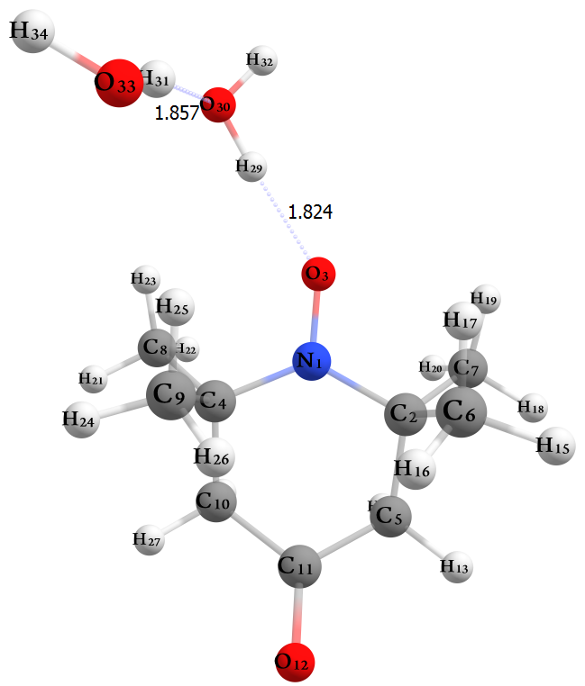
O 1 B2 2 A1
C 1 B3 3 A2 2 D1 0
C 2 B4 1 A3 3 D2 0
C 2 B5 1 A4 3 D3 0
C 2 B6 1 A5 3 D4 0
C 4 B7 1 A6 3 D5 0
C 4 B8 1 A7 3 D6 0
C 4 B9 1 A8 3 D7 0
C 10 B10 4 A9 1 D8 0
O 11 B11 10 A10 4 D9 0
H 5 B12 2 A11 1 D10 0
H 5 B13 2 A12 1 D11 0
H 6 B14 2 A13 1 D12 0
H 6 B15 2 A14 1 D13 0
H 6 B16 2 A15 1 D14 0
H 7 B17 2 A16 1 D15 0
H 7 B18 2 A17 1 D16 0
H 7 B19 2 A18 1 D17 0
H 8 B20 4 A19 1 D18 0
H 8 B21 4 A20 1 D19 0
H 8 B22 4 A21 1 D20 0
H 9 B23 4 A22 1 D21 0
H 9 B24 4 A23 1 D22 0
H 9 B25 4 A24 1 D23 0
H 10 B26 4 A25 1 D24 0
H 10 B27 4 A26 1 D25 0
H 3 B28 1 A27 2 D26 0
O 3 B29 1 A28 2 D27 0
H 30 B30 3 A29 1 D28 0
H 30 B31 3 A30 1 D29 0
O 30 B32 3 A31 1 D30 0
H 33 B33 30 A32 3 D31 0

B1 1.50729810
B2 1.28059011
B3 1.50889117
B4 1.54666593
B5 1.54248598
B6 1.53523770
B7 1.53529904
B8 1.54153704
B9 1.54836773
B10 1.51235176
B11 1.21107526
B12 1.09080942
B13 1.09663701
B14 1.09309364
B15 1.09060644
B16 1.09125001
B17 1.09284259
B18 1.08893422
B19 1.09236382
B20 1.09279707
B21 1.09249840
B22 1.08875001
B23 1.09343312
B24 1.09121380
B25 1.09098674
B26 1.09058306
B27 1.09672506
B28 1.82386005
B29 2.79588830
B30 1.85699658
B31 0.96166277
B32 2.81352934
B33 0.96097918
A1 115.06071737
A2 117.15886277
A3 109.80269104
A4 109.61954810
A5 107.73703916
A6 107.94959869
A7 110.33299963
A8 109.05041499
A9 112.95650921
A10 123.52409771
A11 109.69315404
A12 108.85141672
A13 109.31962856
A14 112.52553359
A15 109.99089388
A16 108.97453669
A17 111.09977200
A18 110.92021587
A19 108.75075565
A20 111.01635110
A21 111.77796127
A22 108.81667780
A23 111.53662937
A24 112.18661565
A25 109.47351035
A26 108.97299692
A27 141.37751747
A28 141.72604404
A29 99.57852589
A30 104.86949754
A31 94.95553187
A32 112.62892823
D1 160.34668796
D2 -162.64328032
D3 75.45041834
D4 -43.78234266
D5 43.72999492
D6 -76.40731688
D7 162.00444472
D8 45.61537481
D9 123.71194161
D10 -166.00062793
D11 75.87083037
D12 -169.35778901
D13 71.01740997
D14 -50.32318968
D15 -174.38624123
D16 65.70054096
D17 -54.92682619
D18 172.26807372
D19 52.99363482
D20 -68.44726224
D21 172.29815321
D22 53.58604602
D23 -69.06747427
D24 167.97648459
D25 -73.79599823
D26 -152.76483227
D27 -149.09439238
D28 51.05528292
D29 176.71629503
D30 49.87196883
D31 -154.22620979

TEMPO.3H₂O [optimized at the B3LYP/6-311++G(d,p) level]

N
C 1 B1
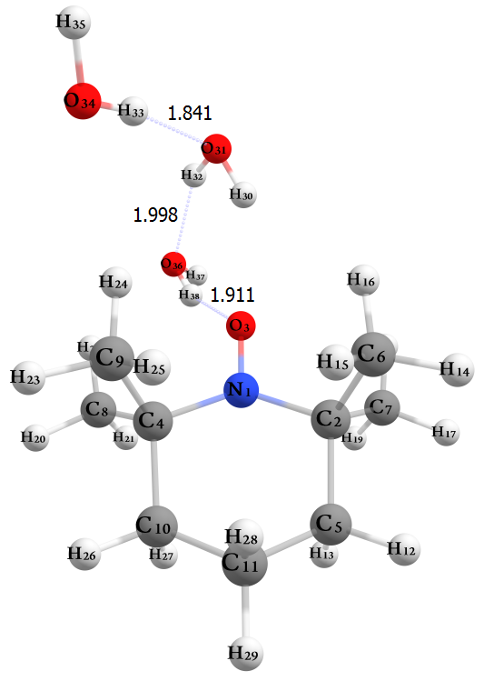
O 1 B2 2 A1
C 1 B3 3 A2 2 D1 0
C 2 B4 1 A3 3 D2 0
C 2 B5 1 A4 3 D3 0
C 2 B6 1 A5 3 D4 0
C 4 B7 1 A6 3 D5 0
C 4 B8 1 A7 3 D6 0
C 4 B9 1 A8 3 D7 0
C 5 B10 2 A9 1 D8 0
H 5 B11 2 A10 1 D9 0
H 5 B12 2 A11 1 D10 0
H 6 B13 2 A12 1 D11 0
H 6 B14 2 A13 1 D12 0
H 6 B15 2 A14 1 D13 0
H 7 B16 2 A15 1 D14 0
H 7 B17 2 A16 1 D15 0
H 7 B18 2 A17 1 D16 0
H 8 B19 4 A18 1 D17 0
H 8 B20 4 A19 1 D18 0
H 8 B21 4 A20 1 D19 0
H 9 B22 4 A21 1 D20 0
H 9 B23 4 A22 1 D21 0
H 9 B24 4 A23 1 D22 0
H 10 B25 4 A24 1 D23 0
H 10 B26 4 A25 1 D24 0
H 11 B27 5 A26 2 D25 0
H 11 B28 5 A27 2 D26 0
H 3 B29 1 A28 2 D27 0
O 3 B30 1 A29 2 D28 0
H 31 B31 3 A30 1 D29 0
H 31 B32 3 A31 1 D30 0
O 31 B33 3 A32 1 D31 0
H 34 B34 31 A33 3 D32 0
O 3 B35 1 A34 2 D33 0
H 36 B36 3 A35 1 D34 0
H 36 B37 3 A36 1 D35 0

B1 1.50763066
B2 1.28322152
B3 1.51024004
B4 1.54195760
B5 1.54265667
B6 1.53620561
B7 1.53537346
B8 1.54265079
B9 1.54197621
B10 1.52729563
B11 1.09420922
B12 1.09620286
B13 1.09323866
B14 1.09031582
B15 1.09132304
B16 1.09305544
B17 1.08912401
B18 1.09261556
B19 1.09287428
B20 1.09303328
B21 1.08894471
B22 1.09347585
B23 1.09063596
B24 1.09100222
B25 1.09385030
B26 1.09650835
B27 1.09440560
B28 1.09409675
B29 2.16213694
B30 2.99998500
B31 0.97238133
B32 1.84097154
B33 2.80226445
B34 0.96081746
B35 2.82896768
B36 0.96148910
B37 0.97338177
A1 115.62289211
A2 116.95466768
A3 109.76245364
A4 109.19443793
A5 107.62671489
A6 107.87981941
A7 109.60172052
A8 109.16059011
A9 113.94713248
A10 107.75841631
A11 108.56696664
A12 109.33324799
A13 112.52654843
A14 110.28119098
A15 108.96537098
A16 111.42598065
A17 110.85325042
A18 108.70932951
A19 111.09666213
A20 111.82985763
A21 108.82725380
A22 111.79224288
A23 112.40957133
A24 107.62166775
A25 108.80153413
A26 110.95535231
A27 109.64534807
A28 138.09722697
A29 143.58824034
A30 79.78537975
A31 99.60799168
A32 95.21897305
A33 112.30979157
A34 144.39810075
A35 113.66930860
A36 15.78637372
D1 161.92469338
D2 -163.82503228
D3 73.59268481
D4 -44.99863900
D5 44.51951588
D6 -74.43345817
D7 163.25854708
D8 -44.89771317
D9 -168.67385420
D10 76.22992029
D11 -171.40458002
D12 68.56651179
D13 -52.50569907
D14 -175.33341449
D15 64.68176774
D16 -56.20619764
D17 173.35436307
D18 54.43053805
D19 -67.40151314
D20 172.71494535
D21 53.99837516
D22 -68.17574980
D23 170.08929834
D24 -74.67786527
D25 -63.96849876
D26 178.98335212
D27 -79.32014344
D28 -94.26929163
D29 -140.93928037
D30 -29.02262525
D31 -28.00465406
D32 155.72808773
D33 152.56692471
D34 -98.53273311
D35 -34.62248873

TEMPOL.3H₂O [optimized at the B3LYP/6-311++G(d,p) level]

N
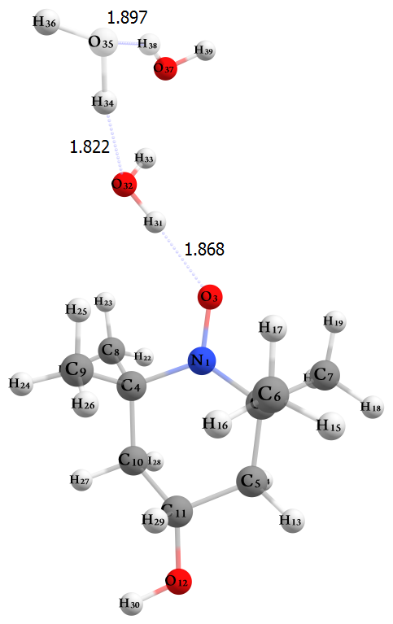
C 1 B1
O 1 B2 2 A1
C 1 B3 3 A2 2 D1 0
C 2 B4 1 A3 3 D2 0
C 2 B5 1 A4 3 D3 0
C 2 B6 1 A5 3 D4 0
C 4 B7 1 A6 3 D5 0
C 4 B8 1 A7 3 D6 0
C 4 B9 1 A8 3 D7 0
C 5 B10 2 A9 1 D8 0
O 11 B11 5 A10 2 D9 0
H 5 B12 2 A11 1 D10 0
H 5 B13 2 A12 1 D11 0
H 6 B14 2 A13 1 D12 0
H 6 B15 2 A14 1 D13 0
H 6 B16 2 A15 1 D14 0
H 7 B17 2 A16 1 D15 0
H 7 B18 2 A17 1 D16 0
H 7 B19 2 A18 1 D17 0
H 8 B20 4 A19 1 D18 0
H 8 B21 4 A20 1 D19 0
H 8 B22 4 A21 1 D20 0
H 9 B23 4 A22 1 D21 0
H 9 B24 4 A23 1 D22 0
H 9 B25 4 A24 1 D23 0
H 10 B26 4 A25 1 D24 0
H 10 B27 4 A26 1 D25 0
H 11 B28 5 A27 2 D26 0
H 12 B29 11 A28 5 D27 0
H 3 B30 1 A29 4 D28 0
O 3 B31 1 A30 4 D29 0
H 32 B32 3 A31 1 D30 0

B1 1.50800179
B2 1.28149041
B3 1.50573934
B4 1.54033801
B5 1.54331094
B6 1.53732031
B7 1.53671625
B8 1.54328877
B9 1.54025185
B10 1.51962909
B11 1.43204503
B12 1.09297734
B13 1.09513455
B14 1.09319468
B15 1.09154773
B16 1.09085112
B17 1.09314871
B18 1.08894365
B19 1.09251851
B20 1.09320983
B21 1.09242101
B22 1.08921064
B23 1.09333619
B24 1.09116070
B25 1.09106212
B26 1.09586367
B27 1.09495681
B28 1.09751834
B29 0.96284594
B30 1.87477735
B31 2.84264582
B32 0.96104770
A1 116.92932885
A2 115.15071164
A3 109.72954267
A4 109.32714247
A5 107.76061835
A6 107.49274563
A7 108.92084716
A8 110.05760208
A9 114.09087337
A10 106.67780871
A11 108.52318897
A12 109.69782142
A13 109.20101243
A14 112.34630050
A15 110.59977907
A16 108.84754080
A17 111.84054662
A18 110.68565106
A19 109.29349376
A20 110.76536450
A21 110.96157943
A22 109.61087969
A23 109.81236580
A24 112.44633931
A25 107.90490143
A26 109.68275789
A27 110.21268448
A28 108.90243406
A29 132.18118573
A30 129.91256586
A31 109.56250853
D1 161.30274535
D2 -167.58004492
D3 69.72923635
D4 -49.18075754
D5 48.63714137
D6 -69.68264381
D7 167.55032949
D8 -45.26533629
D9 -179.62545724
D10 -168.04625930
D11 75.41850507
D12 -173.76446932
D13 66.66475238
D14 -55.01612357
D15 -173.73889552
D16 66.67567056
D17 -54.81707924
D18 176.93809700
D19 57.51206040
D20 -62.95992866
D21 171.98364951
D22 52.90200188
D23 -67.86141095
D24 167.70259652
D25 -76.08468990
D26 -61.42736763
D27 178.22256145
D28 145.56412440
D29 144.11014157
D30 -173.55155994

TEMPONE.3H₂O [optimized at the B3LYP/6-311++G(d,p) level]

N
C 1 B1
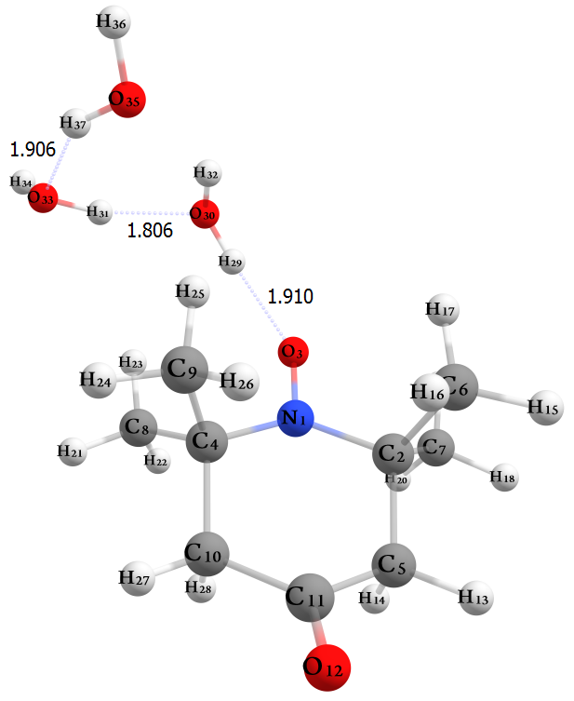
O 1 B2 2 A1
C 1 B3 3 A2 2 D1 0
C 2 B4 1 A3 3 D2 0
C 2 B5 1 A4 3 D3 0
C 2 B6 1 A5 3 D4 0
C 4 B7 1 A6 3 D5 0
C 4 B8 1 A7 3 D6 0
C 4 B9 1 A8 3 D7 0
C 10 B10 4 A9 1 D8 0
O 11 B11 10 A10 4 D9 0
H 5 B12 2 A11 1 D10 0
H 5 B13 2 A12 1 D11 0
H 6 B14 2 A13 1 D12 0
H 6 B15 2 A14 1 D13 0
H 6 B16 2 A15 1 D14 0
H 7 B17 2 A16 1 D15 0
H 7 B18 2 A17 1 D16 0
H 7 B19 2 A18 1 D17 0
H 8 B20 4 A19 1 D18 0
H 8 B21 4 A20 1 D19 0
H 8 B22 4 A21 1 D20 0
H 9 B23 4 A22 1 D21 0
H 9 B24 4 A23 1 D22 0
H 9 B25 4 A24 1 D23 0
H 10 B26 4 A25 1 D24 0
H 10 B27 4 A26 1 D25 0
H 3 B28 1 A27 2 D26 0
O 3 B29 1 A28 2 D27 0
H 30 B30 3 A29 1 D28 0
H 30 B31 3 A30 1 D29 0
O 30 B32 3 A31 1 D30 0
H 33 B33 30 A32 3 D31 0
O 33 B34 30 A33 3 D32 0
H 35 B35 33 A34 30 D33 0
H 35 B36 33 A35 30 D34 0

B1 1.50786689
B2 1.27985148
B3 1.50855900
B4 1.54691875
B5 1.54193197
B6 1.53531928
B7 1.53502410
B8 1.54150478
B9 1.54828702
B10 1.51202683
B11 1.21129757
B12 1.09076884
B13 1.09643915
B14 1.09301969
B15 1.09092873
B16 1.09129422
B17 1.09288188
B18 1.08890756
B19 1.09243312
B20 1.09271858
B21 1.09253355
B22 1.08840259
B23 1.09295650
B24 1.09075996
B25 1.09113629
B26 1.09062862
B27 1.09650962
B28 1.91016307
B29 2.87299303
B30 1.80614255
B31 0.97091121
B32 2.72941728
B33 0.96108480
B34 2.79231987
B35 0.96103721
B36 0.97630552
A1 115.03499868
A2 116.77538354
A3 109.94340376
A4 109.47045244
A5 107.66127749
A6 107.89816835
A7 110.04382595
A8 109.44176381
A9 112.92520400
A10 123.57731857
A11 109.67203495
A12 108.85516875
A13 109.46212494
A14 112.38028040
A15 109.82099705
A16 109.05264448
A17 111.01901882
A18 110.86370378
A19 108.92910548
A20 110.87336825
A21 111.61529169
A22 109.13149966
A23 110.93827672
A24 112.23295027
A25 109.52239363
A26 108.88319364
A27 143.11508014
A28 141.72248496
A29 121.25639117
A30 98.82394435
A31 121.33763025
A32 117.83692529
A33 62.31767649
A34 123.59893636
A35 20.21585796
D1 159.78302004
D2 -164.68808185
D3 73.50547355
D4 -45.71803582
D5 46.00206915
D6 -73.89467428
D7 164.55122409
D8 44.68273356
D9 123.05662716
D10 -166.11903740
D11 75.66958333
D12 -170.63896340
D13 69.72026689
D14 -51.63245167
D15 -175.35719176
D16 64.63003073
D17 -55.88714044
D18 172.79621884
D19 53.37801535
D20 -67.98902291
D21 171.66054463
D22 52.99873711
D23 -69.18332556
D24 167.14184239
D25 -74.69254204
D26 -148.94166877
D27 -144.21661293
D28 -35.42992515
D29 64.02196391
D30 -25.25297995
D31 -140.43816825
D32 90.85710067
D33 133.73769094
D34 169.39074308

TEMPO.H₂O [optimized at the M06-2X/6-311++G(d,p) level]

N
C 1 B1
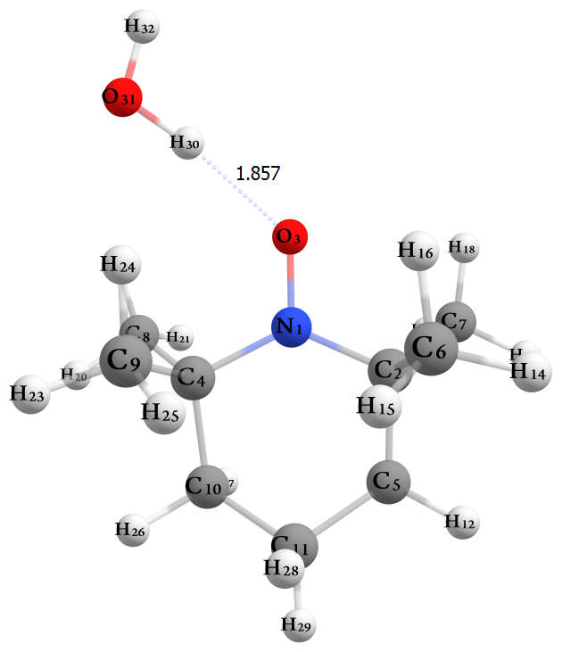
O 1 B2 2 A1
C 1 B3 3 A2 2 D1 0
C 2 B4 1 A3 3 D2 0
C 2 B5 1 A4 3 D3 0
C 2 B6 1 A5 3 D4 0
C 4 B7 1 A6 3 D5 0
C 4 B8 1 A7 3 D6 0
C 4 B9 1 A8 3 D7 0
C 10 B10 4 A9 1 D8 0
H 5 B11 2 A10 1 D9 0
H 5 B12 2 A11 1 D10 0
H 6 B13 2 A12 1 D11 0
H 6 B14 2 A13 1 D12 0
H 6 B15 2 A14 1 D13 0
H 7 B16 2 A15 1 D14 0
H 7 B17 2 A16 1 D15 0
H 7 B18 2 A17 1 D16 0
H 8 B19 4 A18 1 D17 0
H 8 B20 4 A19 1 D18 0
H 8 B21 4 A20 1 D19 0
H 9 B22 4 A21 1 D20 0
H 9 B23 4 A22 1 D21 0
H 9 B24 4 A23 1 D22 0
H 10 B25 4 A24 1 D23 0
H 10 B26 4 A25 1 D24 0
H 11 B27 10 A26 4 D25 0
H 11 B28 10 A27 4 D26 0
H 3 B29 1 A28 2 D27 0
O 3 B30 1 A29 2 D28 0
H 31 B31 3 A30 1 D29 0

B1 1.49341676
B2 1.27150646
B3 1.49467418
B4 1.53278749
B5 1.53558810
B6 1.52898977
B7 1.53013885
B8 1.53564924
B9 1.53386865
B10 1.52370866
B11 1.09374744
B12 1.09592947
B13 1.09267349
B14 1.09032809
B15 1.09146064
B16 1.09250793
B17 1.08885720
B18 1.09187192
B19 1.09269150
B20 1.09202411
B21 1.08926862
B22 1.09278613
B23 1.09156543
B24 1.09068900
B25 1.09345903
B26 1.09611988
B27 1.09397093
B28 1.09251222
B29 1.85674766
B30 2.81518254
B31 0.95844718
A1 115.19731643
A2 116.62923290
A3 109.98647472
A4 108.92619008
A5 107.37115807
A6 107.66858833
A7 109.41335172
A8 109.46453846
A9 113.47000829
A10 107.69611733
A11 108.58703032
A12 109.31110212
A13 112.42440257
A14 109.55093546
A15 108.91576858
A16 111.01706804
A17 110.41373365
A18 108.52934321
A19 110.37444671
A20 111.80712978
A21 108.87351913
A22 110.31363561
A23 112.30909071
A24 107.54899319
A25 108.58873378
A26 110.82874235
A27 109.90054061
A28 128.62529648
A29 125.08091991
A30 111.99085390
D1 159.04221553
D2 -166.17058556
D3 71.21412519
D4 -47.06562548
D5 47.61166536
D6 -71.20762903
D7 166.27404207
D8 46.76689855
D9 -169.66983365
D10 74.72324957
D11 -168.74051991
D12 71.19379598
D13 -49.77340100
D14 -174.18813141
D15 65.61640431
D16 -54.81459617
D17 170.76869793
D18 51.83582941
D19 -69.77737637
D20 171.10794840
D21 52.76299090
D22 -69.26617360
D23 170.23942855
D24 -74.24588303
D25 62.20973506
D26 179.67032774
D27 -141.00005804
D28 -139.40138645
D29 170.25533729

TEMPOL.H₂O [optimized at the M06-2X/6-311++G(d,p) level]

N
C 1 B1
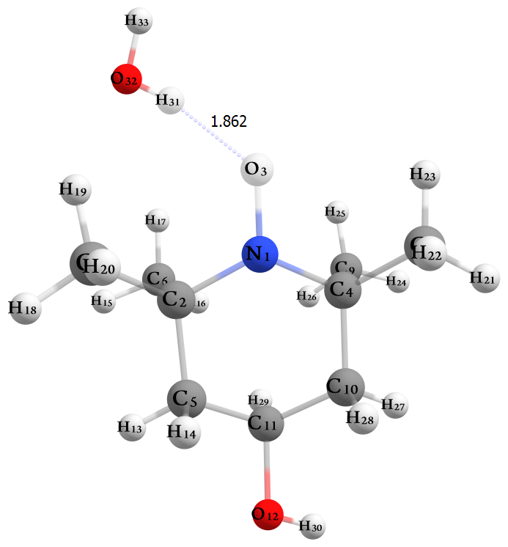
O 1 B2 2 A1
C 1 B3 3 A2 2 D1 0
C 2 B4 1 A3 3 D2 0
C 2 B5 1 A4 3 D3 0
C 2 B6 1 A5 3 D4 0
C 4 B7 1 A6 3 D5 0
C 4 B8 1 A7 3 D6 0
C 4 B9 1 A8 3 D7 0
C 5 B10 2 A9 1 D8 0
O 11 B11 5 A10 2 D9 0
H 5 B12 2 A11 1 D10 0
H 5 B13 2 A12 1 D11 0
H 6 B14 2 A13 1 D12 0
H 6 B15 2 A14 1 D13 0
H 6 B16 2 A15 1 D14 0
H 7 B17 2 A16 1 D15 0
H 7 B18 2 A17 1 D16 0
H 7 B19 2 A18 1 D17 0
H 8 B20 4 A19 1 D18 0
H 8 B21 4 A20 1 D19 0
H 8 B22 4 A21 1 D20 0
H 9 B23 4 A22 1 D21 0
H 9 B24 4 A23 1 D22 0
H 9 B25 4 A24 1 D23 0
H 10 B26 4 A25 1 D24 0
H 10 B27 4 A26 1 D25 0
H 11 B28 5 A27 2 D26 0
H 12 B29 11 A28 5 D27 0
H 3 B30 1 A29 4 D28 0
O 3 B31 1 A30 4 D29 0
H 32 B32 3 A31 1 D30 0

B1 1.49488406
B2 1.27095485
B3 1.49284495
B4 1.53184767
B5 1.53617781
B6 1.53020461
B7 1.52914067
B8 1.53618223
B9 1.53224230
B10 1.51571655
B11 1.41980537
B12 1.09279948
B13 1.09544165
B14 1.09259184
B15 1.09067594
B16 1.09153114
B17 1.09243190
B18 1.08927582
B19 1.09183836
B20 1.09240413
B21 1.09167081
B22 1.08888342
B23 1.09267102
B24 1.09138146
B25 1.09039199
B26 1.09577497
B27 1.09530927
B28 1.09739426
B29 0.96075770
B30 1.86184429
B31 2.81785375
B32 0.95845334
A1 116.77672311
A2 115.17603005
A3 109.48760505
A4 109.43484286
A5 107.65078269
A6 107.41109006
A7 108.99172067
A8 109.85810628
A9 113.67257886
A10 106.66378771
A11 108.56472703
A12 109.74374186
A13 108.82493920
A14 112.45455309
A15 110.23823929
A16 108.55551456
A17 111.62922835
A18 110.37562139
A19 109.01121977
A20 110.41105325
A21 110.83110597
A22 109.35036804
A23 109.41929823
A24 112.54494752
A25 107.87159270
A26 109.68626997
A27 110.15551538
A28 108.93767585
A29 128.78727418
A30 124.94854883
A31 112.60950643
D1 159.22942849
D2 -166.42061644
D3 70.70850969
D4 -47.98887811
D5 47.50259372
D6 -70.78519843
D7 166.39448086
D8 -46.81747055
D9 -179.76978971
D10 -169.32558288
D11 73.58325010
D12 -172.20020056
D13 68.19449971
D14 -53.86016808
D15 -171.06169960
D16 69.50281216
D17 -52.10456290
D18 174.51084478
D19 55.04762250
D20 -65.33072517
D21 169.58955502
D22 50.70503100
D23 -70.16932819
D24 169.01436828
D25 -74.28500082
D26 -61.09592497
D27 -179.78226291
D28 141.62798740
D29 139.90906171
D30 -170.03538677

TEMPONE.H₂O [optimized at the M06-2X/6-311++G(d,p) level]

N
C 1 B1
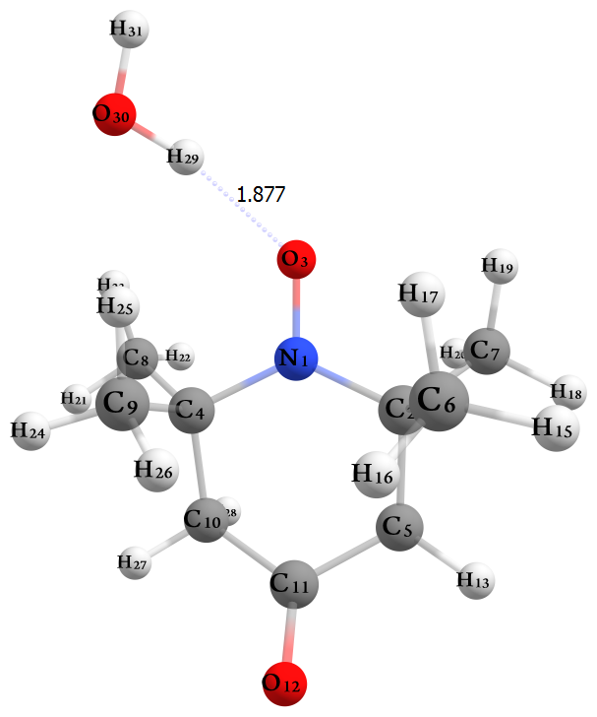
O 1 B2 2 A1
C 1 B3 3 A2 2 D1 0
C 2 B4 1 A3 3 D2 0
C 2 B5 1 A4 3 D3 0
C 2 B6 1 A5 3 D4 0
C 4 B7 1 A6 3 D5 0
C 4 B8 1 A7 3 D6 0
C 4 B9 1 A8 3 D7 0
C 10 B10 4 A9 1 D8 0
O 11 B11 10 A10 4 D9 0
H 5 B12 2 A11 1 D10 0
H 5 B13 2 A12 1 D11 0
H 6 B14 2 A13 1 D12 0
H 6 B15 2 A14 1 D13 0
H 6 B16 2 A15 1 D14 0
H 7 B17 2 A16 1 D15 0
H 7 B18 2 A17 1 D16 0
H 7 B19 2 A18 1 D17 0
H 8 B20 4 A19 1 D18 0
H 8 B21 4 A20 1 D19 0
H 8 B22 4 A21 1 D20 0
H 9 B23 4 A22 1 D21 0
H 9 B24 4 A23 1 D22 0
H 9 B25 4 A24 1 D23 0
H 10 B26 4 A25 1 D24 0
H 10 B27 4 A26 1 D25 0
H 3 B28 1 A27 2 D26 0
O 3 B29 1 A28 2 D27 0
H 30 B30 3 A29 1 D28 0

B1 1.49510135
B2 1.27018595
B3 1.49653339
B4 1.53907707
B5 1.53499806
B6 1.52761259
B7 1.52862055
B8 1.53489572
B9 1.54056406
B10 1.50870637
B11 1.20513775
B12 1.09061958
B13 1.09513325
B14 1.09237744
B15 1.09059260
B16 1.09148969
B17 1.09211906
B18 1.08874401
B19 1.09171436
B20 1.09231608
B21 1.09187359
B22 1.08922108
B23 1.09249970
B24 1.09152785
B25 1.09093641
B26 1.09040279
B27 1.09526872
B28 1.87678734
B29 2.82493283
B30 0.95854596
A1 115.06302044
A2 116.45653448
A3 109.73783543
A4 109.47935425
A5 107.56955040
A6 107.82344621
A7 110.01805803
A8 109.18766140
A9 110.97348577
A10 123.68720214
A11 109.50880419
A12 109.06913456
A13 109.15505491
A14 112.22983016
A15 109.61342058
A16 108.84074390
A17 110.79802765
A18 110.53421123
A19 108.48831113
A20 110.50237185
A21 111.43414466
A22 108.68016153
A23 110.25480834
A24 112.16134146
A25 109.33184446
A26 109.02018302
A27 127.85324339
A28 122.99534335
A29 114.64959866
D1 157.91798590
D2 -164.00342507
D3 74.50026479
D4 -44.88658310
D5 45.38104824
D6 -74.49594889
D7 164.07191852
D8 46.77352454
D9 116.79045101
D10 -167.30624003
D11 73.32841768
D12 -166.61753585
D13 73.93883599
D14 -47.66978442
D15 -173.07519025
D16 66.91475166
D17 -53.48876649
D18 169.85425464
D19 50.66778199
D20 -70.91096142
D21 168.85681472
D22 50.65479958
D23 -72.17958249
D24 168.02174830
D25 -72.72174155
D26 -135.34029625
D27 -134.08462667
D28 166.62970057

TEMPO.2H₂O [optimized at the M06-2X/6-311++G(d,p) level]

N
C 1 B1
O 1 B2 2 A1
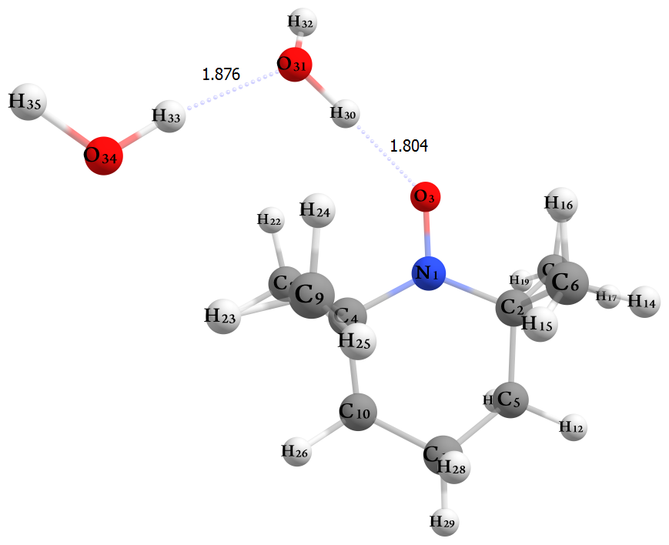
C 1 B3 3 A2 2 D1 0
C 2 B4 1 A3 3 D2 0
C 2 B5 1 A4 3 D3 0
C 2 B6 1 A5 3 D4 0
C 4 B7 1 A6 3 D5 0
C 4 B8 1 A7 3 D6 0
C 4 B9 1 A8 3 D7 0
C 10 B10 4 A9 1 D8 0
H 5 B11 2 A10 1 D9 0
H 5 B12 2 A11 1 D10 0
H 6 B13 2 A12 1 D11 0
H 6 B14 2 A13 1 D12 0
H 6 B15 2 A14 1 D13 0
H 7 B16 2 A15 1 D14 0
H 7 B17 2 A16 1 D15 0
H 7 B18 2 A17 1 D16 0
H 8 B19 4 A18 1 D17 0
H 8 B20 4 A19 1 D18 0
H 8 B21 4 A20 1 D19 0
H 9 B22 4 A21 1 D20 0
H 9 B23 4 A22 1 D21 0
H 9 B24 4 A23 1 D22 0
H 10 B25 4 A24 1 D23 0
H 10 B26 4 A25 1 D24 0
H 11 B27 10 A26 4 D25 0
H 11 B28 10 A27 4 D26 0
H 3 B29 1 A28 2 D27 0
O 3 B30 1 A29 2 D28 0
H 31 B31 3 A30 1 D29 0
H 31 B32 3 A31 1 D30 0
O 31 B33 3 A32 1 D31 0
H 34 B34 31 A33 3 D32 0

B1 1.49316043
B2 1.27254796
B3 1.49667239
B4 1.53263083
B5 1.53542843
B6 1.52882114
B7 1.52930866
B8 1.53586973
B9 1.53420704
B10 1.52359560
B11 1.09372498
B12 1.09596677
B13 1.09264496
B14 1.09036826
B15 1.09136818
B16 1.09249565
B17 1.08887557
B18 1.09192078
B19 1.09163559
B20 1.09242857
B21 1.08750527
B22 1.09133929
B23 1.09138492
B24 1.09131767
B25 1.09336596
B26 1.09594939
B27 1.09380951
B28 1.09250416
B29 1.80376930
B30 2.77722137
B31 0.95907009
B32 1.87574663
B33 2.84000679
B34 0.95851594
A1 114.96320516
A2 116.52477028
A3 109.96442382
A4 108.64357988
A5 107.48474866
A6 107.58931549
A7 109.18937885
A8 109.68647735
A9 113.61668169
A10 107.65872994
A11 108.60989057
A12 109.33831198
A13 112.30880253
A14 109.52297321
A15 108.92519723
A16 111.01178054
A17 110.41131805
A18 108.78371036
A19 110.17007345
A20 112.15615890
A21 109.22303695
A22 110.59003865
A23 112.00202956
A24 107.34272309
A25 108.66252599
A26 110.94090275
A27 109.84661242
A28 128.87013002
A29 127.44137815
A30 108.99042802
A31 111.42047858
A32 108.66817713
A33 110.09304021
D1 158.40912013
D2 -167.32458503
D3 70.24925942
D4 -48.08127551
D5 49.68889777
D6 -69.74441390
D7 168.06614514
D8 45.85324372
D9 -169.99445878
D10 74.41551418
D11 -170.56422614
D12 69.23952031
D13 -51.54835451
D14 -174.70197723
D15 65.11782472
D16 -55.36508409
D17 175.21179978
D18 55.48673491
D19 -66.11810079
D20 164.39994560
D21 46.67842254
D22 -74.72515112
D23 169.36575249
D24 -75.19998817
D25 62.51524263
D26 -179.99598879
D27 -141.36201816
D28 -140.35819811
D29 -160.42704976
D30 -18.15171104
D31 -17.91414351
D32 159.91370642

TEMPOL.2H₂O [optimized at the M06-2X/6-311++G(d,p) level]

N
C 1 B1
O 1 B2 2 A1
C 1 B3 3 A2 2 D1 0
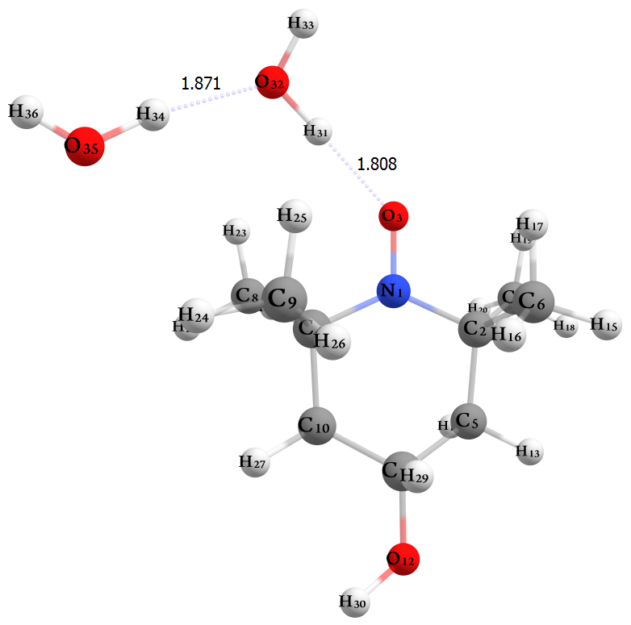
C 2 B4 1 A3 3 D2 0
C 2 B5 1 A4 3 D3 0
C 2 B6 1 A5 3 D4 0
C 4 B7 1 A6 3 D5 0
C 4 B8 1 A7 3 D6 0
C 4 B9 1 A8 3 D7 0
C 5 B10 2 A9 1 D8 0
O 11 B11 5 A10 2 D9 0
H 5 B12 2 A11 1 D10 0
H 5 B13 2 A12 1 D11 0
H 6 B14 2 A13 1 D12 0
H 6 B15 2 A14 1 D13 0
H 6 B16 2 A15 1 D14 0
H 7 B17 2 A16 1 D15 0
H 7 B18 2 A17 1 D16 0
H 7 B19 2 A18 1 D17 0
H 8 B20 4 A19 1 D18 0
H 8 B21 4 A20 1 D19 0
H 8 B22 4 A21 1 D20 0
H 9 B23 4 A22 1 D21 0
H 9 B24 4 A23 1 D22 0
H 9 B25 4 A24 1 D23 0
H 10 B26 4 A25 1 D24 0
H 10 B27 4 A26 1 D25 0
H 11 B28 5 A27 2 D26 0
H 12 B29 11 A28 5 D27 0
H 3 B30 1 A29 2 D28 0
O 3 B31 1 A30 2 D29 0
H 32 B32 3 A31 1 D30 0
H 32 B33 3 A32 1 D31 0
O 32 B34 3 A33 1 D32 0
H 35 B35 32 A34 3 D33 0

B1 1.49328997
B2 1.27207060
B3 1.49578914
B4 1.53065827
B5 1.53591887
B6 1.52903871
B7 1.52970634
B8 1.53620706
B9 1.53340282
B10 1.51579374
B11 1.41977760
B12 1.09305901
B13 1.09526608
B14 1.09241992
B15 1.09032825
B16 1.09132720
B17 1.09223982
B18 1.08888751
B19 1.09169390
B20 1.09176415
B21 1.09210752
B22 1.08764949
B23 1.09139051
B24 1.09112130
B25 1.09123096
B26 1.09545733
B27 1.09543127
B28 1.09719613
B29 0.96082598
B30 1.80835711
B31 2.77854461
B32 0.95884739
B33 1.87113974
B34 2.83362071
B35 0.95857964
A1 115.10756081
A2 116.57803933
A3 110.01243989
A4 108.70951952
A5 107.47024655
A6 107.67149058
A7 109.28130348
A8 109.50115564
A9 113.45277281
A10 106.57412016
A11 108.67890598
A12 109.75795138
A13 109.30878811
A14 112.45748299
A15 109.44372096
A16 108.94468541
A17 110.89327561
A18 110.41058273
A19 108.63449236
A20 110.24636242
A21 112.11142678
A22 109.47397373
A23 110.18767504
A24 112.19400003
A25 107.47830903
A26 109.76204273
A27 110.18193952
A28 108.85132197
A29 129.74071899
A30 127.95301087
A31 107.11578167
A32 112.11211693
A33 109.34141357
A34 108.09862420
D1 158.68724053
D2 -167.27856653
D3 69.93095815
D4 -48.32802222
D5 49.83989754
D6 -69.57885960
D7 167.93484029
D8 -46.37998603
D9 179.99638934
D10 -168.98548178
D11 73.86439913
D12 -171.52385583
D13 68.25603291
D14 -52.56863006
D15 -174.87978394
D16 64.94083006
D17 -55.52552006
D18 173.74081088
D19 54.10454608
D20 -67.69844226
D21 165.19727213
D22 47.70554026
D23 -73.64958313
D24 168.86117499
D25 -74.57662723
D26 -61.40713725
D27 -178.50846130
D28 -147.30637643
D29 -145.11847359
D30 142.35122622
D31 -2.86938969
D32 -4.29056923
D33 -144.72350720

TEMPONE.2H₂O [optimized at the M06-2X/6-311++G(d,p) level]

N
C 1 B1
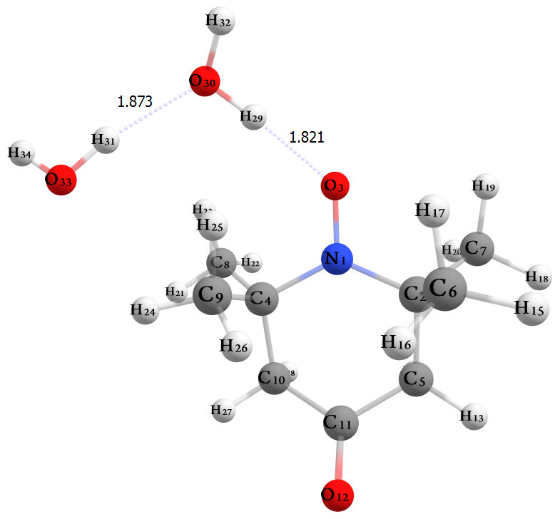
O 1 B2 2 A1
C 1 B3 3 A2 2 D1 0
C 2 B4 1 A3 3 D2 0
C 2 B5 1 A4 3 D3 0
C 2 B6 1 A5 3 D4 0
C 4 B7 1 A6 3 D5 0
C 4 B8 1 A7 3 D6 0
C 4 B9 1 A8 3 D7 0
C 10 B10 4 A9 1 D8 0
O 11 B11 10 A10 4 D9 0
H 5 B12 2 A11 1 D10 0
H 5 B13 2 A12 1 D11 0
H 6 B14 2 A13 1 D12 0
H 6 B15 2 A14 1 D13 0
H 6 B16 2 A15 1 D14 0
H 7 B17 2 A16 1 D15 0
H 7 B18 2 A17 1 D16 0
H 7 B19 2 A18 1 D17 0
H 8 B20 4 A19 1 D18 0
H 8 B21 4 A20 1 D19 0
H 8 B22 4 A21 1 D20 0
H 9 B23 4 A22 1 D21 0
H 9 B24 4 A23 1 D22 0
H 9 B25 4 A24 1 D23 0
H 10 B26 4 A25 1 D24 0
H 10 B27 4 A26 1 D25 0
H 3 B28 1 A27 2 D26 0
O 3 B29 1 A28 2 D27 0
H 30 B30 3 A29 1 D28 0
H 30 B31 3 A30 1 D29 0
O 30 B32 3 A31 1 D30 0
H 33 B33 30 A32 3 D31 0

B1 1.49499771
B2 1.27117368
B3 1.49864349
B4 1.53840559
B5 1.53473425
B6 1.52742409
B7 1.52804982
B8 1.53491939
B9 1.54083865
B10 1.50822802
B11 1.20501705
B12 1.09059186
B13 1.09504834
B14 1.09234708
B15 1.09065214
B16 1.09137531
B17 1.09208661
B18 1.08875676
B19 1.09172873
B20 1.09154867
B21 1.09223135
B22 1.08745976
B23 1.09119243
B24 1.09145579
B25 1.09153767
B26 1.09035918
B27 1.09532322
B28 1.82117445
B29 2.78942460
B30 1.87315434
B31 0.95887972
B32 2.83262621
B33 0.95857170
A1 114.80523565
A2 116.28782746
A3 109.67721338
A4 109.30037702
A5 107.64923538
A6 107.79879357
A7 109.60789794
A8 109.54192582
A9 111.28180952
A10 123.81807636
A11 109.47377270
A12 109.09249042
A13 109.16678009
A14 112.17605876
A15 109.58234381
A16 108.88157212
A17 110.79955313
A18 110.52452354
A19 108.51712247
A20 110.35064312
A21 112.03020833
A22 109.30500110
A23 110.24140723
A24 111.83064001
A25 109.08403874
A26 109.13263615
A27 129.62097972
A28 127.60755713
A29 111.81430375
A30 107.24696757
A31 108.50737674
A32 109.59288718
D1 157.15017298
D2 -165.25809680
D3 73.43696961
D4 -46.03199524
D5 48.15257882
D6 -72.30810733
D7 166.50320090
D8 45.31756176
D9 117.49067355
D10 -168.01083321
D11 72.60752199
D12 -168.26599521
D13 72.18702987
D14 -49.32153513
D15 -173.50703092
D16 66.47922487
D17 -53.93048558
D18 172.98863084
D19 53.21650472
D20 -68.67946458
D21 163.21640367
D22 45.68845283
D23 -76.28789086
D24 166.71109054
D25 -74.17269370
D26 -142.45343609
D27 -140.30721090
D28 -6.74193532
D29 138.96270647
D30 -8.14087928
D31 -149.11919839

TEMPO.3H₂O [optimized at the M06-2X/6-311++G(d,p) level]

N
C 1 B1
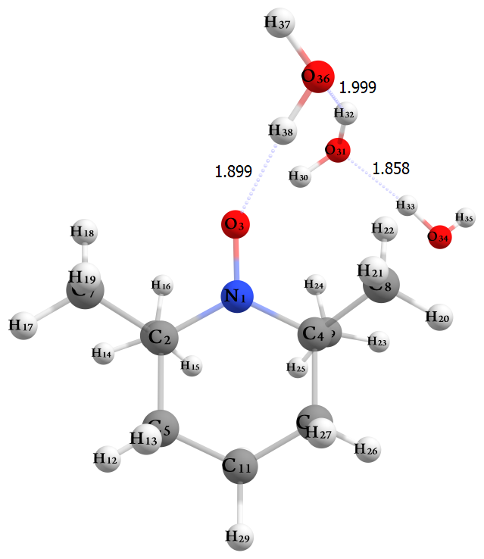
O 1 B2 2 A1
C 1 B3 3 A2 2 D1 0
C 2 B4 1 A3 3 D2 0
C 2 B5 1 A4 3 D3 0
C 2 B6 1 A5 3 D4 0
C 4 B7 1 A6 3 D5 0
C 4 B8 1 A7 3 D6 0
C 4 B9 1 A8 3 D7 0
C 5 B10 2 A9 1 D8 0
H 5 B11 2 A10 1 D9 0
H 5 B12 2 A11 1 D10 0
H 6 B13 2 A12 1 D11 0
H 6 B14 2 A13 1 D12 0
H 6 B15 2 A14 1 D13 0
H 7 B16 2 A15 1 D14 0
H 7 B17 2 A16 1 D15 0
H 7 B18 2 A17 1 D16 0
H 8 B19 4 A18 1 D17 0
H 8 B20 4 A19 1 D18 0
H 8 B21 4 A20 1 D19 0
H 9 B22 4 A21 1 D20 0
H 9 B23 4 A22 1 D21 0
H 9 B24 4 A23 1 D22 0
H 10 B25 4 A24 1 D23 0
H 10 B26 4 A25 1 D24 0
H 11 B27 5 A26 2 D25 0
H 11 B28 5 A27 2 D26 0
H 3 B29 1 A28 2 D27 0
O 3 B30 1 A29 2 D28 0
H 31 B31 3 A30 1 D29 0
H 31 B32 3 A31 1 D30 0
O 31 B33 3 A32 1 D31 0
H 34 B34 31 A33 3 D32 0
O 3 B35 1 A34 2 D33 0
H 36 B36 3 A35 1 D34 0
H 36 B37 3 A36 1 D35 0

B1 1.49291909
B2 1.27393263
B3 1.49738779
B4 1.53328133
B5 1.53534913
B6 1.52882985
B7 1.52855031
B8 1.53591145
B9 1.53371788
B10 1.52382104
B11 1.09369334
B12 1.09594340
B13 1.09255977
B14 1.08989053
B15 1.09151409
B16 1.09231599
B17 1.08893011
B18 1.09207853
B19 1.09164624
B20 1.09282422
B21 1.08807773
B22 1.09112387
B23 1.09109379
B24 1.09079818
B25 1.09324673
B26 1.09603710
B27 1.09374036
B28 1.09241849
B29 2.08745102
B30 2.96157537
B31 0.96862798
B32 1.85809337
B33 2.82408483
B34 0.95847925
B35 2.82321190
B36 0.95903474
B37 0.97021375
A1 115.36277301
A2 116.57331852
A3 109.70763836
A4 108.76957425
A5 107.55137717
A6 107.67767492
A7 109.21914626
A8 109.32631255
A9 113.38383091
A10 107.62665138
A11 108.51322320
A12 109.20428639
A13 112.36992193
A14 109.62023056
A15 108.82111261
A16 111.11959604
A17 110.47631487
A18 108.53862512
A19 110.64196840
A20 111.96415254
A21 109.27455207
A22 110.54592778
A23 112.32439095
A24 107.34481488
A25 108.63980289
A26 110.82639015
A27 109.73527203
A28 127.25765254
A29 127.98222211
A30 84.03807948
A31 107.60239555
A32 104.79617441
A33 110.59169735
A34 130.89252771
A35 113.17593675
A36 14.46578398
D1 159.12047450
D2 -164.98596835
D3 72.46746624
D4 -45.91215089
D5 46.36604120
D6 -72.72183693
D7 165.16297014
D8 -46.50041598
D9 -170.06421145
D10 74.41406894
D11 -170.04912642
D12 69.82013059
D13 -51.17235410
D14 -173.97649855
D15 65.95747208
D16 -54.81195766
D17 172.85923658
D18 53.28304925
D19 -68.74446768
D20 163.64357037
D21 46.51027878
D22 -75.19551475
D23 170.14099645
D24 -74.38562613
D25 -63.13980782
D26 179.56320655
D27 -128.63992880
D28 -140.62705026
D29 -121.77598630
D30 -8.82140535
D31 -9.20957298
D32 -178.36718568
D33 141.03653462
D34 -118.53997406
D35 -55.70304533

TEMPOL.3H₂O [optimized at the M06-2X/6-311++G(d,p) level]
N
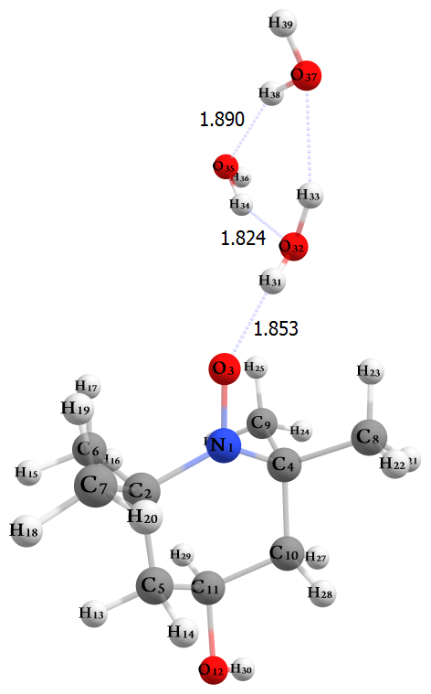
C 1 B1
O 1 B2 2 A1
C 1 B3 3 A2 2 D1 0
C 2 B4 1 A3 3 D2 0
C 2 B5 1 A4 3 D3 0
C 2 B6 1 A5 3 D4 0
C 4 B7 1 A6 3 D5 0
C 4 B8 1 A7 3 D6 0
C 4 B9 1 A8 3 D7 0
C 5 B10 2 A9 1 D8 0
O 11 B11 5 A10 2 D9 0
H 5 B12 2 A11 1 D10 0
H 5 B13 2 A12 1 D11 0
H 6 B14 2 A13 1 D12 0
H 6 B15 2 A14 1 D13 0
H 6 B16 2 A15 1 D14 0
H 7 B17 2 A16 1 D15 0
H 7 B18 2 A17 1 D16 0
H 7 B19 2 A18 1 D17 0
H 8 B20 4 A19 1 D18 0
H 8 B21 4 A20 1 D19 0
H 8 B22 4 A21 1 D20 0
H 9 B23 4 A22 1 D21 0
H 9 B24 4 A23 1 D22 0
H 9 B25 4 A24 1 D23 0
H 10 B26 4 A25 1 D24 0
H 10 B27 4 A26 1 D25 0
H 11 B28 5 A27 2 D26 0
H 12 B29 11 A28 5 D27 0
H 3 B30 1 A29 4 D28 0
O 3 B31 1 A30 4 D29 0
H 32 B32 3 A31 1 D30 0
H 32 B33 3 A32 1 D31 0
O 32 B34 3 A33 1 D32 0
H 35 B35 32 A34 3 D33 0
O 35 B36 32 A35 3 D34 0
H 37 B37 35 A36 32 D35 0
H 37 B38 35 A37 32 D36 0

B1 1.49405313
B2 1.27080931
B3 1.49337876
B4 1.53080546
B5 1.53611010
B6 1.52913464
B7 1.53014775
B8 1.53620556
B9 1.53287926
B10 1.51588611
B11 1.41939558
B12 1.09302744
B13 1.09522812
B14 1.09240123
B15 1.09049568
B16 1.09141669
B17 1.09222706
B18 1.08887765
B19 1.09170174
B20 1.09259070
B21 1.09175150
B22 1.08934500
B23 1.09273494
B24 1.09125650
B25 1.09058785
B26 1.09556526
B27 1.09545164
B28 1.09746694
B29 0.96078723
B30 1.85301778
B31 2.81297120
B32 0.96961985
B33 1.82401205
B34 2.73594933
B35 0.95860823
B36 2.77347407
B37 0.97204185
B38 0.95839812
A1 115.28055213
A2 116.56699577
A3 110.06198412
A4 108.88078096
A5 107.32681948
A6 107.71186239
A7 109.38500145
A8 109.39125883
A9 113.50306319
A10 106.58464392
A11 108.69136825
A12 109.78252829
A13 109.25434443
A14 112.55043750
A15 109.50538974
A16 108.93131257
A17 110.85669599
A18 110.41655269
A19 108.69774267
A20 110.38386192
A21 111.39193804
A22 109.01073642
A23 109.91297623
A24 112.53617933
A25 107.74819012
A26 109.64782638
A27 110.19476471
A28 108.93532819
A29 130.53589457
A30 127.30671843
A31 114.01171659
A32 123.38377551
A33 128.37526123
A34 114.97125128
A35 61.34844587
A36 20.04891603
A37 120.15097058
D1 159.10906836
D2 -166.85944336
D3 70.20195134
D4 -47.95930703
D5 48.30563128
D6 -70.34403629
D7 166.91575867
D8 -45.90979720
D9 179.75277345
D10 -168.50755562
D11 74.31713781
D12 -169.69400716
D13 70.30864910
D14 -50.76944749
D15 -174.63584298
D16 65.18839699
D17 -55.26705338
D18 171.42011354
D19 52.33198296
D20 -69.12603194
D21 172.10227333
D22 53.82777231
D23 -67.86517588
D24 169.58613844
D25 -73.81948552
D26 -61.58556306
D27 -178.96794815
D28 17.80667381
D29 19.64424973
D30 -155.99958297
D31 92.94737660
D32 102.11685973
D33 -121.16255125
D34 118.39907308
D35 -179.19895735
D36 -128.57449548

TEMPONE.3H₂O [optimized at the M06-2X/6-311++G(d,p) level]

N
C 1 B1
O 1 B2 2 A1
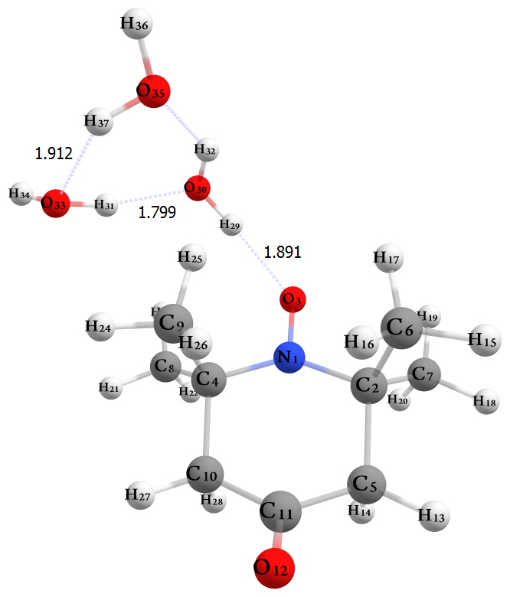
C 1 B3 3 A2 2 D1 0
C 2 B4 1 A3 3 D2 0
C 2 B5 1 A4 3 D3 0
C 2 B6 1 A5 3 D4 0
C 4 B7 1 A6 3 D5 0
C 4 B8 1 A7 3 D6 0
C 4 B9 1 A8 3 D7 0
C 10 B10 4 A9 1 D8 0
O 11 B11 10 A10 4 D9 0
H 5 B12 2 A11 1 D10 0
H 5 B13 2 A12 1 D11 0
H 6 B14 2 A13 1 D12 0
H 6 B15 2 A14 1 D13 0
H 6 B16 2 A15 1 D14 0
H 7 B17 2 A16 1 D15 0
H 7 B18 2 A17 1 D16 0
H 7 B19 2 A18 1 D17 0
H 8 B20 4 A19 1 D18 0
H 8 B21 4 A20 1 D19 0
H 8 B22 4 A21 1 D20 0
H 9 B23 4 A22 1 D21 0
H 9 B24 4 A23 1 D22 0
H 9 B25 4 A24 1 D23 0
H 10 B26 4 A25 1 D24 0
H 10 B27 4 A26 1 D25 0
H 3 B28 1 A27 2 D26 0
O 3 B29 1 A28 2 D27 0
H 30 B30 3 A29 1 D28 0
H 30 B31 3 A30 1 D29 0
O 30 B32 3 A31 1 D30 0
H 33 B33 30 A32 3 D31 0
O 33 B34 30 A33 3 D32 0
H 35 B35 33 A34 30 D33 0
H 35 B36 33 A35 30 D34 0

B1 1.49478681
B2 1.27035107
B3 1.49716273
B4 1.53902740
B5 1.53486873
B6 1.52735571
B7 1.52777518
B8 1.53531996
B9 1.54043691
B10 1.50887335
B11 1.20522053
B12 1.09061358
B13 1.09520034
B14 1.09241422
B15 1.09050111
B16 1.09150185
B17 1.09213662
B18 1.08873812
B19 1.09175307
B20 1.09188764
B21 1.09201747
B22 1.08785340
B23 1.09189491
B24 1.09103798
B25 1.09139653
B26 1.09051865
B27 1.09533776
B28 1.89106757
B29 2.84712643
B30 1.79871247
B31 0.96801099
B32 2.72819520
B33 0.95896627
B34 2.77748353
B35 0.95831262
B36 0.97160550
A1 115.02923648
A2 116.36974908
A3 109.59799264
A4 109.44183324
A5 107.59387393
A6 107.66266275
A7 109.87011572
A8 109.33486905
A9 111.00994111
A10 123.66017270
A11 109.51863366
A12 109.01740730
A13 109.14283930
A14 112.24365112
A15 109.62271601
A16 108.85880168
A17 110.77857307
A18 110.53701875
A19 108.61325069
A20 110.52985476
A21 111.36924468
A22 109.20836835
A23 110.65126366
A24 111.95130538
A25 109.25473724
A26 109.14479390
A27 131.01593625
A28 127.37794421
A29 112.26866852
A30 101.45528915
A31 112.27253907
A32 116.93274300
A33 61.24995084
A34 127.49210637
A35 22.08279454
D1 156.75086196
D2 -164.29466873
D3 74.23709926
D4 -45.19662820
D5 46.21836745
D6 -74.04045747
D7 164.63115667
D8 46.69104884
D9 117.53934375
D10 -167.88303995
D11 72.78043648
D12 -167.50091799
D13 72.94266836
D14 -48.52716613
D15 -173.32398563
D16 66.65126567
D17 -53.72067438
D18 172.73062325
D19 53.00680035
D20 -68.21202605
D21 162.17296204
D22 43.92683554
D23 -77.91142296
D24 167.89170508
D25 -72.80235997
D26 -137.75443828
D27 -135.45163523
D28 -18.39786657
D29 82.13646950
D30 -9.83443948
D31 -138.22855566
D32 95.77264324
D33 145.37690523
D34 170.51702813

Figure S2. The geometrical parameters of the hydrated protonated nitroxide radicals are optimized using the B3LYP and M06-2X methods. (B: bond length; A: bond angle; D: dihedral angle)

TEMPO.H⁺(H₂O) [optimized at the B3LYP/6-311++G(d,p) level]
N
C 1 B1
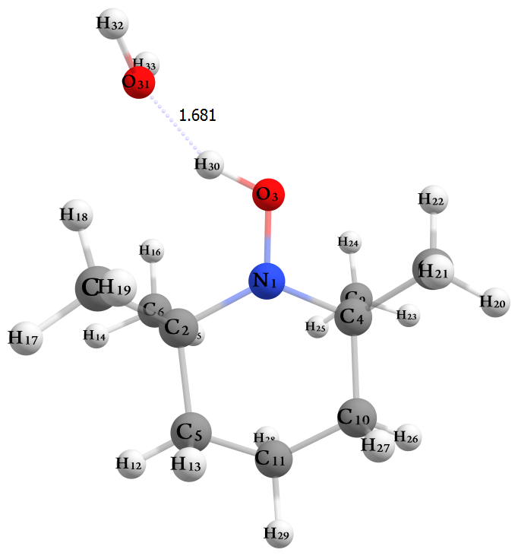
O 1 B2 2 A1
C 1 B3 3 A2 2 D1 0
C 2 B4 1 A3 3 D2 0
C 2 B5 1 A4 3 D3 0
C 2 B6 1 A5 3 D4 0
C 4 B7 1 A6 3 D5 0
C 4 B8 1 A7 3 D6 0
C 4 B9 1 A8 3 D7 0
C 5 B10 2 A9 1 D8 0
H 5 B11 2 A10 1 D9 0
H 5 B12 2 A11 1 D10 0
H 6 B13 2 A12 1 D11 0
H 6 B14 2 A13 1 D12 0
H 6 B15 2 A14 1 D13 0
H 7 B16 2 A15 1 D14 0
H 7 B17 2 A16 1 D15 0
H 7 B18 2 A17 1 D16 0
H 8 B19 4 A18 1 D17 0
H 8 B20 4 A19 1 D18 0
H 8 B21 4 A20 1 D19 0
H 9 B22 4 A21 1 D20 0
H 9 B23 4 A22 1 D21 0
H 9 B24 4 A23 1 D22 0
H 10 B25 4 A24 1 D23 0
H 10 B26 4 A25 1 D24 0
H 11 B27 5 A26 2 D25 0
H 11 B28 5 A27 2 D26 0
H 3 B29 1 A28 2 D27 0
O 3 B30 1 A29 2 D28 0
H 31 B31 3 A30 1 D29 0
H 31 B32 3 A31 1 D30 0

B1 1.51102628
B2 1.32498189
B3 1.51213014
B4 1.54407514
B5 1.54520499
B6 1.53940350
B7 1.53785041
B8 1.54599777
B9 1.54044873
B10 1.52591728
B11 1.09259983
B12 1.09476803
B13 1.09173524
B14 1.08978001
B15 1.09148632
B16 1.09159722
B17 1.08987631
B18 1.09196118
B19 1.09168573
B20 1.09190386
B21 1.08888874
B22 1.09166338
B23 1.09045851
B24 1.09037620
B25 1.09232568
B26 1.09490547
B27 1.09403886
B28 1.09218972
B29 1.00187878
B30 2.62969223
B31 0.96508284
B32 0.96496854
A1 119.07907246
A2 110.92496308
A3 108.53589565
A4 107.90748097
A5 108.80010488
A6 108.27676337
A7 107.28626643
A8 108.98258718
A9 114.47371784
A10 106.61175941
A11 108.65178434
A12 108.06977362
A13 112.16416891
A14 111.85468663
A15 107.66957995
A16 113.08935318
A17 111.35652360
A18 107.83745488
A19 111.26172955
A20 112.24682635
A21 107.98283582
A22 111.02623729
A23 112.42147483
A24 106.85094891
A25 108.92536809
A26 111.39315833
A27 109.26304887
A28 115.21901740
A29 129.75180873
A30 121.46580570
A31 115.89836568
D1 166.80028559
D2 -168.62897286
D3 70.31174069
D4 -49.90983410
D5 47.31459530
D6 -71.69848558
D7 167.17794710
D8 -41.87104158
D9 -165.40773825
D10 80.05809489
D11 -175.18177264
D12 65.63083497
D13 -56.82316308
D14 -169.57071129
D15 72.47169424
D16 -51.62429415
D17 173.92231987
D18 55.67208035
D19 -66.86494086
D20 174.71671417
D21 56.25567061
D22 -66.24312878
D23 165.65949075
D24 -79.58567435
D25 -62.52457018
D26 -179.45850272
D27 3.92326081
D28 0.37114073
D29 110.98367009
D30 -117.63389455

TEMPOL.H⁺(H₂O) [optimized at the B3LYP/6-311++G(d,p) level]

N
C 1 B1
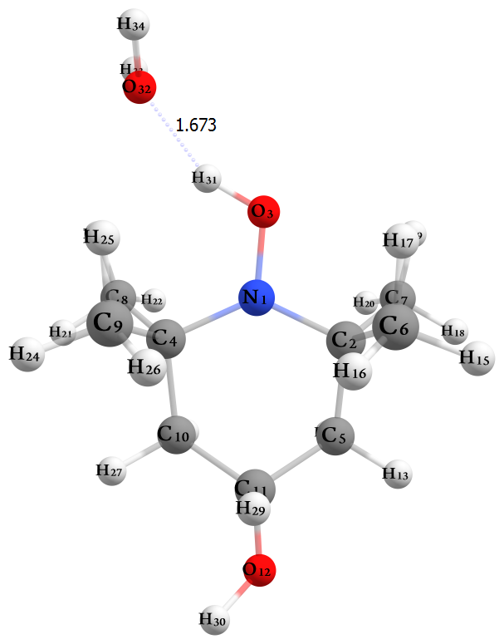
O 1 B2 2 A1
C 1 B3 3 A2 2 D1 0
C 2 B4 1 A3 3 D2 0
C 2 B5 1 A4 3 D3 0
C 2 B6 1 A5 3 D4 0
C 4 B7 1 A6 3 D5 0
C 4 B8 1 A7 3 D6 0
C 4 B9 1 A8 3 D7 0
C 5 B10 2 A9 1 D8 0
O 11 B11 5 A10 2 D9 0
H 5 B12 2 A11 1 D10 0
H 5 B13 2 A12 1 D11 0
H 6 B14 2 A13 1 D12 0
H 6 B15 2 A14 1 D13 0
H 6 B16 2 A15 1 D14 0
H 7 B17 2 A16 1 D15 0
H 7 B18 2 A17 1 D16 0
H 7 B19 2 A18 1 D17 0
H 8 B20 4 A19 1 D18 0
H 8 B21 4 A20 1 D19 0
H 8 B22 4 A21 1 D20 0
H 9 B23 4 A22 1 D21 0
H 9 B24 4 A23 1 D22 0
H 9 B25 4 A24 1 D23 0
H 10 B26 4 A25 1 D24 0
H 10 B27 4 A26 1 D25 0
H 11 B28 5 A27 2 D26 0
H 12 B29 11 A28 5 D27 0
H 3 B30 1 A29 4 D28 0
O 3 B31 1 A30 4 D29 0
H 32 B32 3 A31 1 D30 0
H 32 B33 3 A32 1 D31 0

B1 1.51151714
B2 1.32397274
B3 1.50993958
B4 1.53703414
B5 1.54677493
B6 1.53846292
B7 1.53990302
B8 1.54591808
B9 1.54298355
B10 1.52230006
B11 1.41950970
B12 1.09162778
B13 1.09422454
B14 1.09153168
B15 1.09048163
B16 1.09043688
B17 1.09151900
B18 1.08889166
B19 1.09173825
B20 1.09149236
B21 1.09180383
B22 1.08993320
B23 1.09171558
B24 1.09143272
B25 1.08990962
B26 1.09351618
B27 1.09391786
B28 1.09744540
B29 0.96333308
B30 1.00293063
B31 2.62451208
B32 0.96518009
B33 0.96506842
A1 111.03689925
A2 119.20961978
A3 109.10933163
A4 107.33104232
A5 108.27668287
A6 108.81621027
A7 107.97888286
A8 108.50560864
A9 114.58667655
A10 105.95505368
A11 107.74220491
A12 109.96571021
A13 107.93820225
A14 112.54708161
A15 110.96234476
A16 107.84628715
A17 112.11675154
A18 111.23966907
A19 107.76073573
A20 111.32351714
A21 112.93053620
A22 108.08111588
A23 111.76964214
A24 112.28964196
A25 106.80006377
A26 109.65584450
A27 110.51892441
A28 110.30323395
A29 115.38604437
A30 129.72985055
A31 121.54750903
A32 115.55869180
D1 166.62237546
D2 -167.11096211
D3 71.33686733
D4 -47.55486115
D5 50.31618712
D6 -69.83596646
D7 168.76860993
D8 -42.65391626
D9 179.37635483
D10 -165.18636075
D11 78.74945290
D12 -175.38883134
D13 65.61072922
D14 -56.93450375
D15 -174.00450708
D16 66.78104272
D17 -55.76132349
D18 169.74637199
D19 51.74021721
D20 -72.30417669
D21 176.05717967
D22 57.80659891
D23 -64.65278156
D24 165.04020017
D25 -79.50837549
D26 -61.56334157
D27 167.69829342
D28 -4.54299641
D29 -1.11360170
D30 -109.59396903
D31 119.34466785

TEMPONE.H⁺(H₂O) [optimized at the B3LYP/6-311++G(d,p) level]

N
C 1 B1
O 1 B2 2 A1
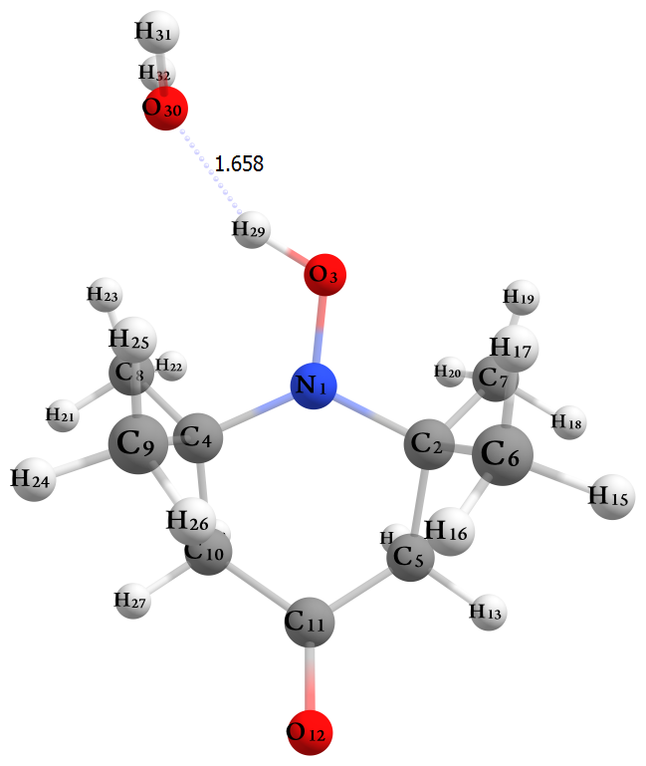
C 1 B3 3 A2 2 D1 0
C 2 B4 1 A3 3 D2 0
C 2 B5 1 A4 3 D3 0
C 2 B6 1 A5 3 D4 0
C 4 B7 1 A6 3 D5 0
C 4 B8 1 A7 3 D6 0
C 4 B9 1 A8 3 D7 0
C 5 B10 2 A9 1 D8 0
O 11 B11 5 A10 2 D9 0
H 5 B12 2 A11 1 D10 0
H 5 B13 2 A12 1 D11 0
H 6 B14 2 A13 1 D12 0
H 6 B15 2 A14 1 D13 0
H 6 B16 2 A15 1 D14 0
H 7 B17 2 A16 1 D15 0
H 7 B18 2 A17 1 D16 0
H 7 B19 2 A18 1 D17 0
H 8 B20 4 A19 1 D18 0
H 8 B21 4 A20 1 D19 0
H 8 B22 4 A21 1 D20 0
H 9 B23 4 A22 1 D21 0
H 9 B24 4 A23 1 D22 0
H 9 B25 4 A24 1 D23 0
H 10 B26 4 A25 1 D24 0
H 10 B27 4 A26 1 D25 0
H 3 B28 1 A27 4 D26 0
O 3 B29 1 A28 4 D27 0
H 30 B30 3 A29 1 D28 0
H 30 B31 3 A30 1 D29 0

B1 1.51613931
B2 1.32203514
B3 1.51448709
B4 1.54458243
B5 1.54550502
B6 1.53657870
B7 1.53822386
B8 1.54496689
B9 1.54728155
B10 1.51518980
B11 1.20451884
B12 1.08980797
B13 1.09526556
B14 1.09167312
B15 1.09057549
B16 1.09043805
B17 1.09155657
B18 1.08879661
B19 1.09188507
B20 1.09152241
B21 1.09207960
B22 1.08970910
B23 1.09172888
B24 1.09137034
B25 1.09003399
B26 1.08999809
B27 1.09514043
B28 1.00571322
B29 2.61329433
B30 0.96519356
B31 0.96533526
A1 110.65038058
A2 119.05118040
A3 109.05433007
A4 107.44442188
A5 108.51637507
A6 109.01448486
A7 108.13281726
A8 108.55603781
A9 112.34273703
A10 123.98797308
A11 108.53171035
A12 109.52203086
A13 107.91699657
A14 112.37166085
A15 110.91717576
A16 107.81948064
A17 112.04076444
A18 111.36091723
A19 107.66102767
A20 111.42350663
A21 112.89917567
A22 108.00647743
A23 111.71541872
A24 112.13605292
A25 108.35213689
A26 109.30238054
A27 115.81553297
A28 129.90636759
A29 116.78369713
A30 120.76404794
D1 165.28970935
D2 -165.87868035
D3 73.89349504
D4 -45.85662818
D5 48.93154766
D6 -72.01416012
D7 167.79447762
D8 -42.10558005
D9 -119.39136104
D10 -163.74790257
D11 78.31071210
D12 -173.87900969
D13 67.50201326
D14 -55.45484326
D15 -173.58723408
D16 67.36923921
D17 -55.16724480
D18 169.40993564
D19 51.35268652
D20 -72.74466436
D21 174.18173443
D22 55.78908184
D23 -67.02012836
D24 162.94526843
D25 -79.36787159
D26 -3.80881489
D27 -0.40244292
D28 114.59075081
D29 -113.62673378

TEMPO.H⁺(H₂O)₂ [optimized at the B3LYP/6-311++G(d,p) level]
N
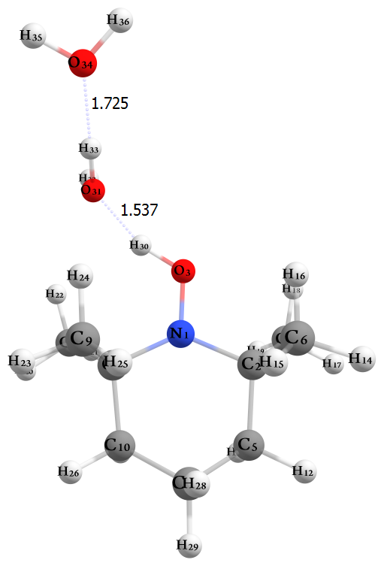
C 1 B1
O 1 B2 2 A1
C 1 B3 3 A2 2 D1 0
C 2 B4 1 A3 3 D2 0
C 2 B5 1 A4 3 D3 0
C 2 B6 1 A5 3 D4 0
C 4 B7 1 A6 3 D5 0
C 4 B8 1 A7 3 D6 0
C 4 B9 1 A8 3 D7 0
C 10 B10 4 A9 1 D8 0
H 5 B11 2 A10 1 D9 0
H 5 B12 2 A11 1 D10 0
H 6 B13 2 A12 1 D11 0
H 6 B14 2 A13 1 D12 0
H 6 B15 2 A14 1 D13 0
H 7 B16 2 A15 1 D14 0
H 7 B17 2 A16 1 D15 0
H 7 B18 2 A17 1 D16 0
H 8 B19 4 A18 1 D17 0
H 8 B20 4 A19 1 D18 0
H 8 B21 4 A20 1 D19 0
H 9 B22 4 A21 1 D20 0
H 9 B23 4 A22 1 D21 0
H 9 B24 4 A23 1 D22 0
H 10 B25 4 A24 1 D23 0
H 10 B26 4 A25 1 D24 0
H 11 B27 10 A26 4 D25 0
H 11 B28 10 A27 4 D26 0
H 3 B29 1 A28 2 D27 0
O 3 B30 1 A29 2 D28 0
H 31 B31 3 A30 1 D29 0

B1 1.50722950
B2 1.28206512
B3 1.50796197
B4 1.54095000
B5 1.54285174
B6 1.53623001
B7 1.53709646
B8 1.54300898
B9 1.54188395
B10 1.52687130
B11 1.09430312
B12 1.09622460
B13 1.09337513
B14 1.09125285
B15 1.09122251
B16 1.09328008
B17 1.08917649
B18 1.09260886
B19 1.09344002
B20 1.09273851
B21 1.08892575
B22 1.09343222
B23 1.09089845
B24 1.09160644
B25 1.09404932
B26 1.09628775
B27 1.09468221
B28 1.09420025
B29 1.86829292
B30 2.83776797
B31 0.96102243
A1 115.13265065
A2 116.72606764
A3 110.16766864
A4 108.83372048
A5 107.45953169
A6 107.78579900
A7 109.26162799
A8 109.70122917
A9 113.96635611
A10 107.81627737
A11 108.72808046
A12 109.55631085
A13 112.35607701
A14 109.95345013
A15 109.17102540
A16 111.15268530
A17 110.77589265
A18 108.82416409
A19 110.67192245
A20 112.01615171
A21 109.22859219
A22 110.57637303
A23 112.30513965
A24 107.64832408
A25 108.69697788
A26 110.96067787
A27 109.80151671
A28 132.36476727
A29 130.38640316
A30 108.87429185
D1 161.17573461
D2 -167.52703905
D3 70.02582584
D4 -48.32598841
D5 49.09488907
D6 -69.87251762
D7 167.75651236
D8 44.91872356
D9 -168.25008511
D10 76.54072476
D11 -171.20139005
D12 68.81065823
D13 -52.07118500
D14 -176.61133198
D15 63.22440742
D16 -57.29611003
D17 173.83725507
D18 54.94993522
D19 -66.55072189
D20 173.32099796
D21 54.59401787
D22 -67.00734144
D23 168.61089686
D24 -76.29259331
D25 62.71123509
D26 179.86168543
D27 -145.16253525
D28 -143.79626452
D29 172.07024250

TEMPOL.H⁺(H₂O)₂ [optimized at the B3LYP/6-311++G(d,p) level]

N
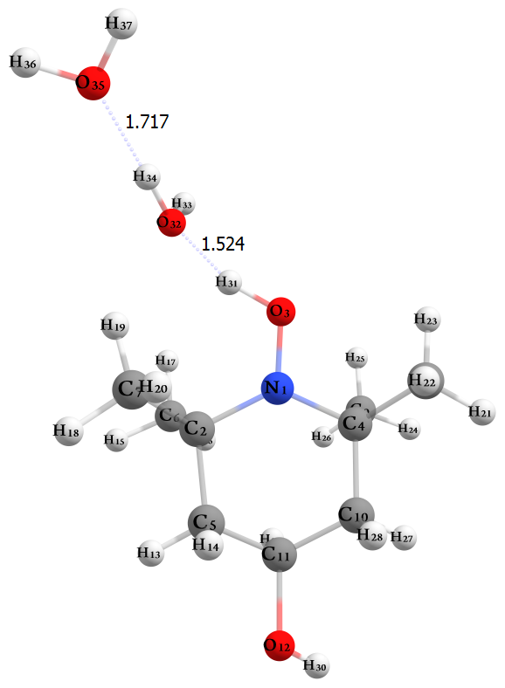
C 1 B1
O 1 B2 2 A1
C 1 B3 3 A2 2 D1 0
C 2 B4 1 A3 3 D2 0
C 2 B5 1 A4 3 D3 0
C 2 B6 1 A5 3 D4 0
C 4 B7 1 A6 3 D5 0
C 4 B8 1 A7 3 D6 0
C 4 B9 1 A8 3 D7 0
C 5 B10 2 A9 1 D8 0
O 11 B11 5 A10 2 D9 0
H 5 B12 2 A11 1 D10 0
H 5 B13 2 A12 1 D11 0
H 6 B14 2 A13 1 D12 0
H 6 B15 2 A14 1 D13 0
H 6 B16 2 A15 1 D14 0
H 7 B17 2 A16 1 D15 0
H 7 B18 2 A17 1 D16 0
H 7 B19 2 A18 1 D17 0
H 8 B20 4 A19 1 D18 0
H 8 B21 4 A20 1 D19 0
H 8 B22 4 A21 1 D20 0
H 9 B23 4 A22 1 D21 0
H 9 B24 4 A23 1 D22 0
H 9 B25 4 A24 1 D23 0
H 10 B26 4 A25 1 D24 0
H 10 B27 4 A26 1 D25 0
H 11 B28 5 A27 2 D26 0
H 12 B29 11 A28 5 D27 0
H 3 B30 1 A29 4 D28 0
O 3 B31 1 A30 4 D29 0
H 32 B32 3 A31 1 D30 0

B1 1.50800179
B2 1.28149041
B3 1.50573934
B4 1.54033801
B5 1.54331094
B6 1.53732031
B7 1.53671625
B8 1.54328877
B9 1.54025185
B10 1.51962909
B11 1.43204503
B12 1.09297734
B13 1.09513455
B14 1.09319468
B15 1.09154773
B16 1.09085112
B17 1.09314871
B18 1.08894365
B19 1.09251851
B20 1.09320983
B21 1.09242101
B22 1.08921064
B23 1.09333619
B24 1.09116070
B25 1.09106212
B26 1.09586367
B27 1.09495681
B28 1.09751834
B29 0.96284594
B30 1.87477735
B31 2.84264582
B32 0.96104770
A1 116.92932885
A2 115.15071164
A3 109.72954267
A4 109.32714247
A5 107.76061835
A6 107.49274563
A7 108.92084716
A8 110.05760208
A9 114.09087337
A10 106.67780871
A11 108.52318897
A12 109.69782142
A13 109.20101243
A14 112.34630050
A15 110.59977907
A16 108.84754080
A17 111.84054662
A18 110.68565106
A19 109.29349376
A20 110.76536450
A21 110.96157943
A22 109.61087969
A23 109.81236580
A24 112.44633931
A25 107.90490143
A26 109.68275789
A27 110.21268448
A28 108.90243406
A29 132.18118573
A30 129.91256586
A31 109.56250853
D1 161.30274535
D2 -167.58004492
D3 69.72923635
D4 -49.18075754
D5 48.63714137
D6 -69.68264381
D7 167.55032949
D8 -45.26533629
D9 -179.62545724
D10 -168.04625930
D11 75.41850507
D12 -173.76446932
D13 66.66475238
D14 -55.01612357
D15 -173.73889552
D16 66.67567056
D17 -54.81707924
D18 176.93809700
D19 57.51206040
D20 -62.95992866
D21 171.98364951
D22 52.90200188
D23 -67.86141095
D24 167.70259652
D25 -76.08468990
D26 -61.42736763
D27 178.22256145
D28 145.56412440
D29 144.11014157
D30 -173.55155994

TEMPONE.H⁺(H₂O)₂ [optimized at the B3LYP/6-311++G(d,p) level]

N
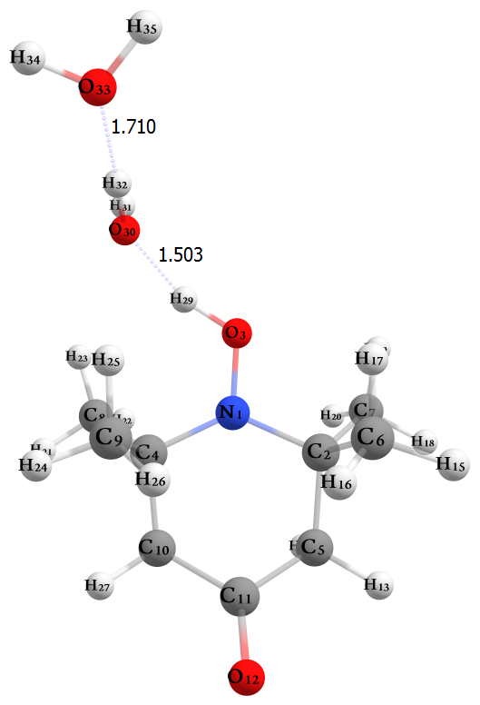
C 1 B1
O 1 B2 2 A1
C 1 B3 3 A2 2 D1 0
C 2 B4 1 A3 3 D2 0
C 2 B5 1 A4 3 D3 0
C 2 B6 1 A5 3 D4 0
C 4 B7 1 A6 3 D5 0
C 4 B8 1 A7 3 D6 0
C 4 B9 1 A8 3 D7 0
C 10 B10 4 A9 1 D8 0
O 11 B11 10 A10 4 D9 0
H 5 B12 2 A11 1 D10 0
H 5 B13 2 A12 1 D11 0
H 6 B14 2 A13 1 D12 0
H 6 B15 2 A14 1 D13 0
H 6 B16 2 A15 1 D14 0
H 7 B17 2 A16 1 D15 0
H 7 B18 2 A17 1 D16 0
H 7 B19 2 A18 1 D17 0
H 8 B20 4 A19 1 D18 0
H 8 B21 4 A20 1 D19 0
H 8 B22 4 A21 1 D20 0
H 9 B23 4 A22 1 D21 0
H 9 B24 4 A23 1 D22 0
H 9 B25 4 A24 1 D23 0
H 10 B26 4 A25 1 D24 0
H 10 B27 4 A26 1 D25 0
H 3 B28 1 A27 2 D26 0
O 3 B29 1 A28 2 D27 0
H 30 B30 3 A29 1 D28 0

B1 1.50760505
B2 1.28053337
B3 1.50895803
B4 1.54642595
B5 1.54215167
B6 1.53518331
B7 1.53606526
B8 1.54194798
B9 1.54825942
B10 1.51191548
B11 1.21120940
B12 1.09076764
B13 1.09643046
B14 1.09305699
B15 1.09105016
B16 1.09126620
B17 1.09284923
B18 1.08900256
B19 1.09242450
B20 1.09304154
B21 1.09257708
B22 1.08880972
B23 1.09306138
B24 1.09086813
B25 1.09116633
B26 1.09062472
B27 1.09652533
B28 1.88633697
B29 2.84868380
B30 0.96109739
A1 115.10208700
A2 116.63263380
A3 109.97733174
A4 109.44028163
A5 107.68686331
A6 107.91866366
A7 109.85856342
A8 109.49411890
A9 113.02961157
A10 123.59880152
A11 109.68216042
A12 108.90788161
A13 109.43960014
A14 112.42790991
A15 109.87180508
A16 109.05047458
A17 111.05241010
A18 110.86262445
A19 108.78519451
A20 110.80048070
A21 111.71218812
A22 109.11390577
A23 110.47659718
A24 112.22198132
A25 109.49241966
A26 108.86519989
A27 131.30721165
A28 127.97449053
A29 111.59761421
D1 159.95193205
D2 -164.86995224
D3 73.36344079
D4 -45.84452326
D5 46.48171213
D6 -73.29806560
D7 165.06734324
D8 44.17431734
D9 123.06772214
D10 -166.21630119
D11 75.53735675
D12 -170.42725663
D13 69.96638418
D14 -51.39770083
D15 -175.41052161
D16 64.59087720
D17 -55.93292659
D18 172.95607478
D19 53.83045781
D20 -67.62159328
D21 172.33460930
D22 53.70786210
D23 -68.48056077
D24 166.71055852
D25 -75.15740760
D26 -138.02432169
D27 -136.96455039
D28 167.70260239

TEMPO.H⁺(H₂O)₃ [optimized at the B3LYP/6-311++G(d,p) level]

N
C 1 B1
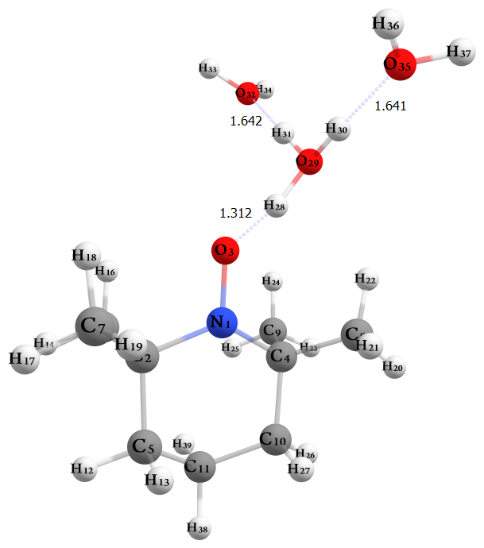
O 1 B2 2 A1
C 1 B3 3 A2 2 D1 0
C 2 B4 1 A3 3 D2 0
C 2 B5 1 A4 3 D3 0
C 2 B6 1 A5 3 D4 0
C 4 B7 1 A6 3 D5 0
C 4 B8 1 A7 3 D6 0
C 4 B9 1 A8 3 D7 0
C 10 B10 4 A9 1 D8 0
H 5 B11 2 A10 1 D9 0
H 5 B12 2 A11 1 D10 0
H 6 B13 2 A12 1 D11 0
H 6 B14 2 A13 1 D12 0
H 6 B15 2 A14 1 D13 0
H 7 B16 2 A15 1 D14 0
H 7 B17 2 A16 1 D15 0
H 7 B18 2 A17 1 D16 0
H 8 B19 4 A18 1 D17 0
H 8 B20 4 A19 1 D18 0
H 8 B21 4 A20 1 D19 0
H 9 B22 4 A21 1 D20 0
H 9 B23 4 A22 1 D21 0
H 9 B24 4 A23 1 D22 0
H 10 B25 4 A24 1 D23 0
H 10 B26 4 A25 1 D24 0
H 11 B27 10 A26 4 D25 0
H 11 B28 10 A27 4 D26 0
H 3 B29 1 A28 2 D27 0
O 3 B30 1 A29 2 D28 0
H 31 B31 3 A30 1 D29 0

B1 1.50722950
B2 1.28206512
B3 1.50796197
B4 1.54095000
B5 1.54285174
B6 1.53623001
B7 1.53709646
B8 1.54300898
B9 1.54188395
B10 1.52687130
B11 1.09430312
B12 1.09622460
B13 1.09337513
B14 1.09125285
B15 1.09122251
B16 1.09328008
B17 1.08917649
B18 1.09260886
B19 1.09344002
B20 1.09273851
B21 1.08892575
B22 1.09343222
B23 1.09089845
B24 1.09160644
B25 1.09404932
B26 1.09628775
B27 1.09468221
B28 1.09420025
B29 1.86829292
B30 2.83776797
B31 0.96102243
A1 115.13265065
A2 116.72606764
A3 110.16766864
A4 108.83372048
A5 107.45953169
A6 107.78579900
A7 109.26162799
A8 109.70122917
A9 113.96635611
A10 107.81627737
A11 108.72808046
A12 109.55631085
A13 112.35607701
A14 109.95345013
A15 109.17102540
A16 111.15268530
A17 110.77589265
A18 108.82416409
A19 110.67192245
A20 112.01615171
A21 109.22859219
A22 110.57637303
A23 112.30513965
A24 107.64832408
A25 108.69697788
A26 110.96067787
A27 109.80151671
A28 132.36476727
A29 130.38640316
A30 108.87429185
D1 161.17573461
D2 -167.52703905
D3 70.02582584
D4 -48.32598841
D5 49.09488907
D6 -69.87251762
D7 167.75651236
D8 44.91872356
D9 -168.25008511
D10 76.54072476
D11 -171.20139005
D12 68.81065823
D13 -52.07118500
D14 -176.61133198
D15 63.22440742
D16 -57.29611003
D17 173.83725507
D18 54.94993522
D19 -66.55072189
D20 173.32099796
D21 54.59401787
D22 -67.00734144
D23 168.61089686
D24 -76.29259331
D25 62.71123509
D26 179.86168543
D27 -145.16253525
D28 -143.79626452
D29 172.07024250

TEMPOL.H⁺(H₂O)₃ [optimized at the B3LYP/6-311++G(d,p) level]

N
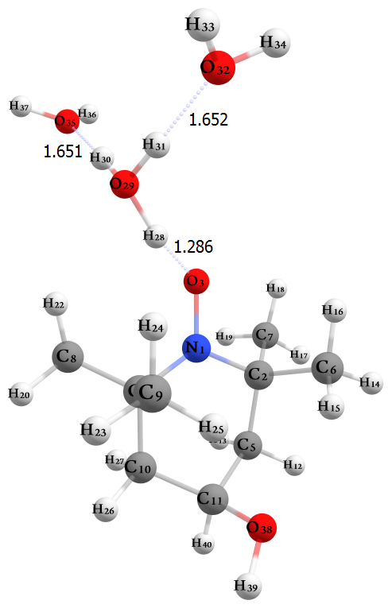
C 1 B1
O 1 B2 2 A1
C 1 B3 3 A2 2 D1 0
C 2 B4 1 A3 3 D2 0
C 2 B5 1 A4 3 D3 0
C 2 B6 1 A5 3 D4 0
C 4 B7 1 A6 3 D5 0
C 4 B8 1 A7 3 D6 0
C 4 B9 1 A8 3 D7 0
C 5 B10 2 A9 1 D8 0
O 11 B11 5 A10 2 D9 0
H 5 B12 2 A11 1 D10 0
H 5 B13 2 A12 1 D11 0
H 6 B14 2 A13 1 D12 0
H 6 B15 2 A14 1 D13 0
H 6 B16 2 A15 1 D14 0
H 7 B17 2 A16 1 D15 0
H 7 B18 2 A17 1 D16 0
H 7 B19 2 A18 1 D17 0
H 8 B20 4 A19 1 D18 0
H 8 B21 4 A20 1 D19 0
H 8 B22 4 A21 1 D20 0
H 9 B23 4 A22 1 D21 0
H 9 B24 4 A23 1 D22 0
H 9 B25 4 A24 1 D23 0
H 10 B26 4 A25 1 D24 0
H 10 B27 4 A26 1 D25 0
H 11 B28 5 A27 2 D26 0
H 12 B29 11 A28 5 D27 0
H 3 B30 1 A29 4 D28 0
O 3 B31 1 A30 4 D29 0
H 32 B32 3 A31 1 D30 0

B1 1.50800179
B2 1.28149041
B3 1.50573934
B4 1.54033801
B5 1.54331094
B6 1.53732031
B7 1.53671625
B8 1.54328877
B9 1.54025185
B10 1.51962909
B11 1.43204503
B12 1.09297734
B13 1.09513455
B14 1.09319468
B15 1.09154773
B16 1.09085112
B17 1.09314871
B18 1.08894365
B19 1.09251851
B20 1.09320983
B21 1.09242101
B22 1.08921064
B23 1.09333619
B24 1.09116070
B25 1.09106212
B26 1.09586367
B27 1.09495681
B28 1.09751834
B29 0.96284594
B30 1.87477735
B31 2.84264582
B32 0.96104770
A1 116.92932885
A2 115.15071164
A3 109.72954267
A4 109.32714247
A5 107.76061835
A6 107.49274563
A7 108.92084716
A8 110.05760208
A9 114.09087337
A10 106.67780871
A11 108.52318897
A12 109.69782142
A13 109.20101243
A14 112.34630050
A15 110.59977907
A16 108.84754080
A17 111.84054662
A18 110.68565106
A19 109.29349376
A20 110.76536450
A21 110.96157943
A22 109.61087969
A23 109.81236580
A24 112.44633931
A25 107.90490143
A26 109.68275789
A27 110.21268448
A28 108.90243406
A29 132.18118573
A30 129.91256586
A31 109.56250853
D1 161.30274535
D2 -167.58004492
D3 69.72923635
D4 -49.18075754
D5 48.63714137
D6 -69.68264381
D7 167.55032949
D8 -45.26533629
D9 -179.62545724
D10 -168.04625930
D11 75.41850507
D12 -173.76446932
D13 66.66475238
D14 -55.01612357
D15 -173.73889552
D16 66.67567056
D17 -54.81707924
D18 176.93809700
D19 57.51206040
D20 -62.95992866
D21 171.98364951
D22 52.90200188
D23 -67.86141095
D24 167.70259652
D25 -76.08468990
D26 -61.42736763
D27 178.22256145
D28 145.56412440
D29 144.11014157
D30 -173.55155994

TEMPONE.H⁺(H₂O)₃ [optimized at the B3LYP/6-311++G(d,p) level]

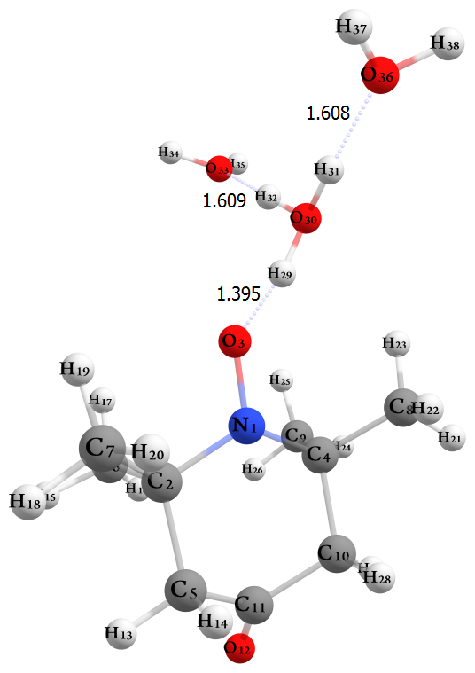
N
C 1 B1
O 1 B2 2 A1
C 1 B3 3 A2 2 D1 0
C 2 B4 1 A3 3 D2 0
C 2 B5 1 A4 3 D3 0
C 2 B6 1 A5 3 D4 0
C 4 B7 1 A6 3 D5 0
C 4 B8 1 A7 3 D6 0
C 4 B9 1 A8 3 D7 0
C 10 B10 4 A9 1 D8 0
O 11 B11 10 A10 4 D9 0
H 5 B12 2 A11 1 D10 0
H 5 B13 2 A12 1 D11 0
H 6 B14 2 A13 1 D12 0
H 6 B15 2 A14 1 D13 0
H 6 B16 2 A15 1 D14 0
H 7 B17 2 A16 1 D15 0
H 7 B18 2 A17 1 D16 0
H 7 B19 2 A18 1 D17 0
H 8 B20 4 A19 1 D18 0
H 8 B21 4 A20 1 D19 0
H 8 B22 4 A21 1 D20 0
H 9 B23 4 A22 1 D21 0
H 9 B24 4 A23 1 D22 0
H 9 B25 4 A24 1 D23 0
H 10 B26 4 A25 1 D24 0
H 10 B27 4 A26 1 D25 0
H 3 B28 1 A27 2 D26 0
O 3 B29 1 A28 2 D27 0
H 30 B30 3 A29 1 D28 0

B1 1.50760505
B2 1.28053337
B3 1.50895803
B4 1.54642595
B5 1.54215167
B6 1.53518331
B7 1.53606526
B8 1.54194798
B9 1.54825942
B10 1.51191548
B11 1.21120940
B12 1.09076764
B13 1.09643046
B14 1.09305699
B15 1.09105016
B16 1.09126620
B17 1.09284923
B18 1.08900256
B19 1.09242450
B20 1.09304154
B21 1.09257708
B22 1.08880972
B23 1.09306138
B24 1.09086813
B25 1.09116633
B26 1.09062472
B27 1.09652533
B28 1.88633697
B29 2.84868380
B30 0.96109739
A1 115.10208700
A2 116.63263380
A3 109.97733174
A4 109.44028163
A5 107.68686331
A6 107.91866366
A7 109.85856342
A8 109.49411890
A9 113.02961157
A10 123.59880152
A11 109.68216042
A12 108.90788161
A13 109.43960014
A14 112.42790991
A15 109.87180508
A16 109.05047458
A17 111.05241010
A18 110.86262445
A19 108.78519451
A20 110.80048070
A21 111.71218812
A22 109.11390577
A23 110.47659718
A24 112.22198132
A25 109.49241966
A26 108.86519989
A27 131.30721165
A28 127.97449053
A29 111.59761421
D1 159.95193205
D2 -164.86995224
D3 73.36344079
D4 -45.84452326
D5 46.48171213
D6 -73.29806560
D7 165.06734324
D8 44.17431734
D9 123.06772214
D10 -166.21630119
D11 75.53735675
D12 -170.42725663
D13 69.96638418
D14 -51.39770083
D15 -175.41052161
D16 64.59087720
D17 -55.93292659
D18 172.95607478
D19 53.83045781
D20 -67.62159328
D21 172.33460930
D22 53.70786210
D23 -68.48056077
D24 166.71055852
D25 -75.15740760
D26 -138.02432169
D27 -136.96455039
D28 167.70260239

TEMPO.H⁺(H₂O) [optimized at the M06-2X/6-311++G(d,p) level]

N
C 1 B1
O 1 B2 2 A1
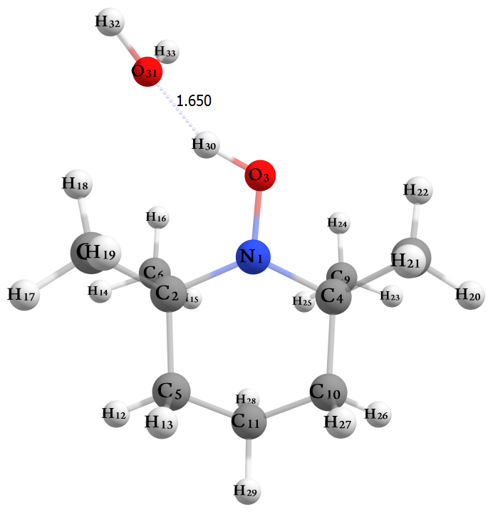
C 1 B3 3 A2 2 D1 0
C 2 B4 1 A3 3 D2 0
C 2 B5 1 A4 3 D3 0
C 2 B6 1 A5 3 D4 0
C 4 B7 1 A6 3 D5 0
C 4 B8 1 A7 3 D6 0
C 4 B9 1 A8 3 D7 0
C 5 B10 2 A9 1 D8 0
H 5 B11 2 A10 1 D9 0
H 5 B12 2 A11 1 D10 0
H 6 B13 2 A12 1 D11 0
H 6 B14 2 A13 1 D12 0
H 6 B15 2 A14 1 D13 0
H 7 B16 2 A15 1 D14 0
H 7 B17 2 A16 1 D15 0
H 7 B18 2 A17 1 D16 0
H 8 B19 4 A18 1 D17 0
H 8 B20 4 A19 1 D18 0
H 8 B21 4 A20 1 D19 0
H 9 B22 4 A21 1 D20 0
H 9 B23 4 A22 1 D21 0
H 9 B24 4 A23 1 D22 0
H 10 B25 4 A24 1 D23 0
H 10 B26 4 A25 1 D24 0
H 11 B27 5 A26 2 D25 0
H 11 B28 5 A27 2 D26 0
H 3 B29 1 A28 2 D27 0
O 3 B30 1 A29 2 D28 0
H 31 B31 3 A30 1 D29 0
H 31 B32 3 A31 1 D30 0

B1 1.49709355
B2 1.30843310
B3 1.49872790
B4 1.53552173
B5 1.53735310
B6 1.53281988
B7 1.53027237
B8 1.53831585
B9 1.53222707
B10 1.52228559
B11 1.09229743
B12 1.09483461
B13 1.09143419
B14 1.08960962
B15 1.09188139
B16 1.09115429
B17 1.08965436
B18 1.09155140
B19 1.09118305
B20 1.09146059
B21 1.08872867
B22 1.09130158
B23 1.09054709
B24 1.08998929
B25 1.09206692
B26 1.09482929
B27 1.09348518
B28 1.09081506
B29 1.00151788
B30 2.60291146
B31 0.96322802
B32 0.96325370
A1 118.54102168
A2 111.43076348
A3 108.59804888
A4 107.77205255
A5 108.53441561
A6 108.11140001
A7 107.02828045
A8 108.99550762
A9 113.97554011
A10 106.54704378
A11 108.63992778
A12 107.91285174
A13 112.03678897
A14 111.43135253
A15 107.53142686
A16 112.77403684
A17 111.16372506
A18 107.68188216
A19 110.96564948
A20 111.99238020
A21 107.84686968
A22 110.70172761
A23 112.32509633
A24 106.75945773
A25 108.94421856
A26 111.32716208
A27 109.33903963
A28 114.90282358
A29 127.82452142
A30 126.19454262
A31 112.64373912
D1 165.37403820
D2 -168.16962848
D3 70.48793482
D4 -49.44442062
D5 46.54510478
D6 -72.31215428
D7 166.63360011
D8 -42.95617466
D9 -166.34065299
D10 78.73542438
D11 -174.09316100
D12 66.64393109
D13 -55.94435301
D14 -167.44535905
D15 74.78868271
D16 -49.36270133
D17 172.98035452
D18 54.65485993
D19 -67.74212845
D20 173.40030116
D21 55.04779447
D22 -67.46912175
D23 166.75616809
D24 -78.08885651
D25 -61.72270058
D26 -179.00191561
D27 0.72328403
D28 -6.08425366
D29 104.36580621
D30 -122.63694210

TEMPOL.H⁺(H₂O) [optimized at the M06-2X/6-311++G(d,p) level]

N
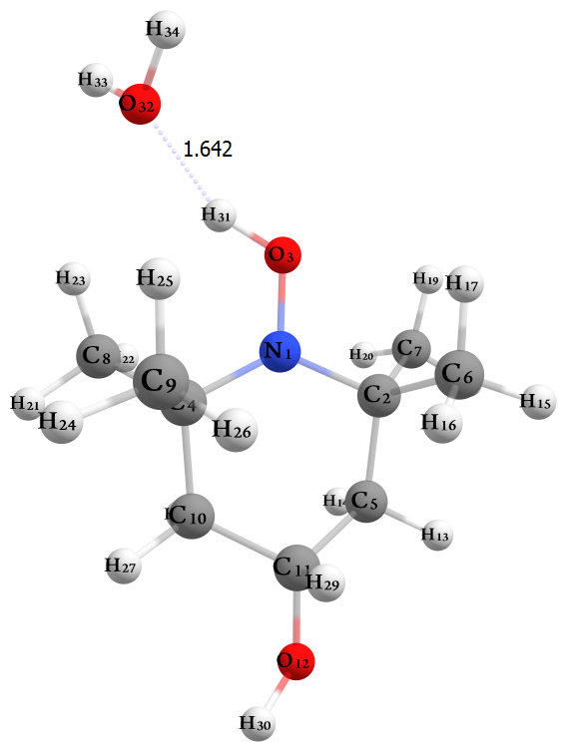
C 1 B1
O 1 B2 2 A1
C 1 B3 3 A2 2 D1 0
C 2 B4 1 A3 3 D2 0
C 2 B5 1 A4 3 D3 0
C 2 B6 1 A5 3 D4 0
C 4 B7 1 A6 3 D5 0
C 4 B8 1 A7 3 D6 0
C 4 B9 1 A8 3 D7 0
C 5 B10 2 A9 1 D8 0
O 11 B11 5 A10 2 D9 0
H 5 B12 2 A11 1 D10 0
H 5 B13 2 A12 1 D11 0
H 6 B14 2 A13 1 D12 0
H 6 B15 2 A14 1 D13 0
H 6 B16 2 A15 1 D14 0
H 7 B17 2 A16 1 D15 0
H 7 B18 2 A17 1 D16 0
H 7 B19 2 A18 1 D17 0
H 8 B20 4 A19 1 D18 0
H 8 B21 4 A20 1 D19 0
H 8 B22 4 A21 1 D20 0
H 9 B23 4 A22 1 D21 0
H 9 B24 4 A23 1 D22 0
H 9 B25 4 A24 1 D23 0
H 10 B26 4 A25 1 D24 0
H 10 B27 4 A26 1 D25 0
H 11 B28 5 A27 2 D26 0
H 12 B29 11 A28 5 D27 0
H 3 B30 1 A29 4 D28 0
O 3 B31 1 A30 4 D29 0
H 32 B32 3 A31 1 D30 0
H 32 B33 3 A32 1 D31 0

B1 1.49851685
B2 1.30745096
B3 1.49645634
B4 1.52883739
B5 1.53904781
B6 1.53072616
B7 1.53316736
B8 1.53805739
B9 1.53408555
B10 1.51822222
B11 1.40840510
B12 1.09179581
B13 1.09456999
B14 1.09118437
B15 1.09004692
B16 1.09053530
B17 1.09104175
B18 1.08872841
B19 1.09131210
B20 1.09104418
B21 1.09141897
B22 1.08968889
B23 1.09143539
B24 1.09187794
B25 1.08972645
B26 1.09362296
B27 1.09447742
B28 1.09760348
B29 0.96142168
B30 1.00283138
B31 2.59671902
B32 0.96331918
B33 0.96340543
A1 111.53185240
A2 118.65361648
A3 109.07614035
A4 107.07224653
A5 108.12890220
A6 108.53176929
A7 107.85213250
A8 108.54343470
A9 114.05268661
A10 105.88222753
A11 107.81220097
A12 110.10671512
A13 107.79036590
A14 112.47324909
A15 110.63867208
A16 107.67883655
A17 111.87073373
A18 110.94711591
A19 107.63714875
A20 111.12839295
A21 112.61810476
A22 107.92511265
A23 111.34227269
A24 112.16354171
A25 106.83761775
A26 109.73289333
A27 110.50800791
A28 110.42681992
A29 115.08736489
A30 127.82138462
A31 126.43297314
A32 112.04092345
D1 165.35613196
D2 -166.58060673
D3 71.97253257
D4 -46.77674382
D5 49.72312541
D6 -70.14688337
D7 168.19420780
D8 -43.74543143
D9 179.67237391
D10 -165.98711861
D11 77.39227975
D12 -174.04594657
D13 66.87878612
D14 -55.70861629
D15 -173.05979300
D16 67.66524853
D17 -54.75865423
D18 167.64736679
D19 49.49405573
D20 -74.59340199
D21 174.99011219
D22 56.95058631
D23 -65.65297891
D24 165.96425662
D25 -78.10218027
D26 -60.82975990
D27 169.93670952
D28 -0.92740557
D29 5.89767485
D30 -102.77140509
D31 124.76119994

TEMPONE.H⁺(H₂O) [optimized at the M06-2X/6-311++G(d,p) level]

N
C 1 B1
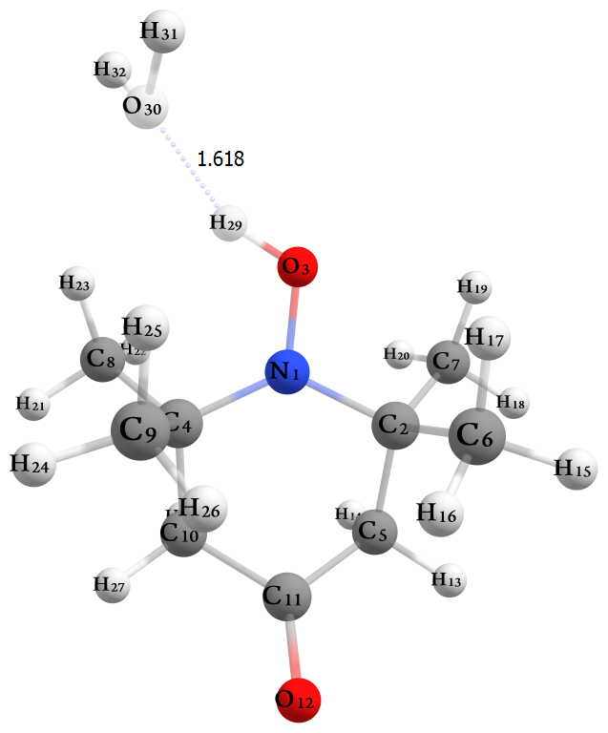
O 1 B2 2 A1
C 1 B3 3 A2 2 D1 0
C 2 B4 1 A3 3 D2 0
C 2 B5 1 A4 3 D3 0
C 2 B6 1 A5 3 D4 0
C 4 B7 1 A6 3 D5 0
C 4 B8 1 A7 3 D6 0
C 4 B9 1 A8 3 D7 0
C 5 B10 2 A9 1 D8 0
O 11 B11 5 A10 2 D9 0
H 5 B12 2 A11 1 D10 0
H 5 B13 2 A12 1 D11 0
H 6 B14 2 A13 1 D12 0
H 6 B15 2 A14 1 D13 0
H 6 B16 2 A15 1 D14 0
H 7 B17 2 A16 1 D15 0
H 7 B18 2 A17 1 D16 0
H 7 B19 2 A18 1 D17 0
H 8 B20 4 A19 1 D18 0
H 8 B21 4 A20 1 D19 0
H 8 B22 4 A21 1 D20 0
H 9 B23 4 A22 1 D21 0
H 9 B24 4 A23 1 D22 0
H 9 B25 4 A24 1 D23 0
H 10 B26 4 A25 1 D24 0
H 10 B27 4 A26 1 D25 0
H 3 B28 1 A27 4 D26 0
O 3 B29 1 A28 4 D27 0
H 30 B30 3 A29 1 D28 0
H 30 B31 3 A30 1 D29 0

B1 1.50408170
B2 1.30546589
B3 1.50157487
B4 1.53718638
B5 1.53796779
B6 1.52860557
B7 1.53154374
B8 1.53707226
B9 1.53969808
B10 1.51149435
B11 1.19904870
B12 1.08991999
B13 1.09400553
B14 1.09136731
B15 1.09069086
B16 1.09059222
B17 1.09104197
B18 1.08865811
B19 1.09141729
B20 1.09109673
B21 1.09164706
B22 1.08938710
B23 1.09144210
B24 1.09182935
B25 1.09028883
B26 1.09009617
B27 1.09409794
B28 1.00705492
B29 2.58146387
B30 0.96355413
B31 0.96359336
A1 111.10524806
A2 118.42278942
A3 108.97263216
A4 107.20344085
A5 108.35249825
A6 108.75041773
A7 107.98633691
A8 108.58197824
A9 109.98681941
A10 124.04301532
A11 108.38140476
A12 109.80377537
A13 107.72813553
A14 112.12817284
A15 110.68880900
A16 107.65891868
A17 111.74619712
A18 111.07569212
A19 107.51375368
A20 111.22362771
A21 112.53456327
A22 107.84373496
A23 111.35111042
A24 111.85037453
A25 108.24345596
A26 109.50574926
A27 115.63085852
A28 127.82753023
A29 113.79527236
A30 124.47914235
D1 163.82823121
D2 -165.46253191
D3 74.72920507
D4 -45.10780070
D5 48.83381230
D6 -72.03480410
D7 167.78645232
D8 -44.49139181
D9 -111.95376347
D10 -164.82993354
D11 76.08078755
D12 -171.35025554
D13 70.14419316
D14 -53.01972133
D15 -172.68218485
D16 68.23297116
D17 -54.16323170
D18 167.12465519
D19 48.93600565
D20 -75.25076775
D21 171.99288256
D22 53.77041129
D23 -69.25237884
D24 163.40747198
D25 -77.85918486
D26 -0.04085758
D27 6.29465867
D28 118.11595960
D29 -109.26871869

TEMPO.H⁺(H₂O)₂ [optimized at the M06-2X/6-311++G(d,p) level]
N
C 1 B1
O 1 B2 2 A1
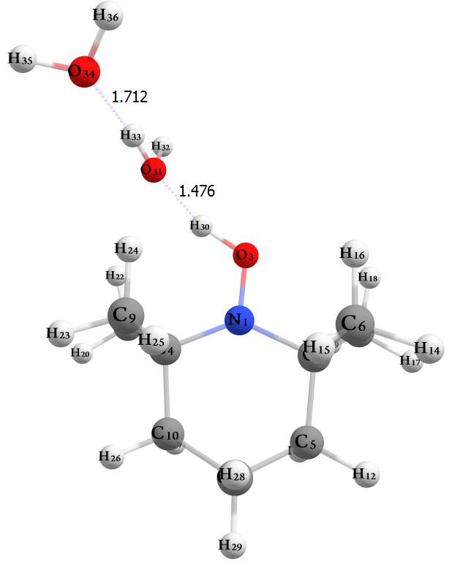
C 1 B3 3 A2 2 D1 0
C 2 B4 1 A3 3 D2 0
C 2 B5 1 A4 3 D3 0
C 2 B6 1 A5 3 D4 0
C 4 B7 1 A6 3 D5 0
C 4 B8 1 A7 3 D6 0
C 4 B9 1 A8 3 D7 0
C 10 B10 4 A9 1 D8 0
H 5 B11 2 A10 1 D9 0
H 5 B12 2 A11 1 D10 0
H 6 B13 2 A12 1 D11 0
H 6 B14 2 A13 1 D12 0
H 6 B15 2 A14 1 D13 0
H 7 B16 2 A15 1 D14 0
H 7 B17 2 A16 1 D15 0
H 7 B18 2 A17 1 D16 0
H 8 B19 4 A18 1 D17 0
H 8 B20 4 A19 1 D18 0
H 8 B21 4 A20 1 D19 0
H 9 B22 4 A21 1 D20 0
H 9 B23 4 A22 1 D21 0
H 9 B24 4 A23 1 D22 0
H 10 B25 4 A24 1 D23 0
H 10 B26 4 A25 1 D24 0
H 11 B27 10 A26 4 D25 0
H 11 B28 10 A27 4 D26 0
H 3 B29 1 A28 4 D27 0
O 3 B30 1 A29 4 D28 0
H 31 B31 3 A30 1 D29 0
H 31 B32 3 A31 1 D30 0
O 31 B33 3 A32 1 D31 0
H 34 B34 31 A33 3 D32 0
H 34 B35 31 A34 3 D33 0

B1 1.49943958
B2 1.30237643
B3 1.49716702
B4 1.53162046
B5 1.53761827
B6 1.53000229
B7 1.53295369
B8 1.53718863
B9 1.53626078
B10 1.52189832
B11 1.09213819
B12 1.09490701
B13 1.09132914
B14 1.09039516
B15 1.09048067
B16 1.09128522
B17 1.08864716
B18 1.09150516
B19 1.09147022
B20 1.09163967
B21 1.08843183
B22 1.09146216
B23 1.09183078
B24 1.09028746
B25 1.09239106
B26 1.09471747
B27 1.09361377
B28 1.09092522
B29 1.03849894
B30 2.49159015
B31 0.96210363
B32 0.98184922
B33 2.68738059
B34 0.96194409
B35 0.96176774
A1 111.49098799
A2 118.69394400
A3 109.37028352
A4 106.95665418
A5 108.09421562
A6 108.52485707
A7 107.79930641
A8 108.95844708
A9 114.17363719
A10 106.83904456
A11 109.00879050
A12 108.10571879
A13 112.24615127
A14 110.53110267
A15 107.84967293
A16 111.88589986
A17 110.88607336
A18 107.53165272
A19 110.67663848
A20 113.08905729
A21 108.03174435
A22 112.00179722
A23 111.75757628
A24 106.57116329
A25 108.60499821
A26 111.40066957
A27 109.40448814
A28 117.43085870
A29 126.26110527
A30 114.49603562
A31 120.72529836
A32 117.55831182
A33 122.82138685
A34 126.85771118
D1 165.50317115
D2 -167.86933519
D3 71.07606518
D4 -47.69419718
D5 51.45866609
D6 -69.02921934
D7 169.92786309
D8 42.00955670
D9 -166.80903580
D10 77.96498338
D11 -173.94808465
D12 66.78478495
D13 -55.43970403
D14 -173.55442121
D15 67.04494393
D16 -55.14489183
D17 169.06144902
D18 51.31949067
D19 -72.13095035
D20 173.60430388
D21 54.95142454
D22 -67.31856448
D23 165.59583680
D24 -79.58319668
D25 61.61382738
D26 179.02313895
D27 3.26175669
D28 6.03978632
D29 -146.73157060
D30 80.99741206
D31 76.40274569
D32 -137.73383470
D33 67.87884643

TEMPOL.H⁺(H₂O)₂ [optimized at the M06-2X/6-311++G(d,p) level]

N
C 1 B1
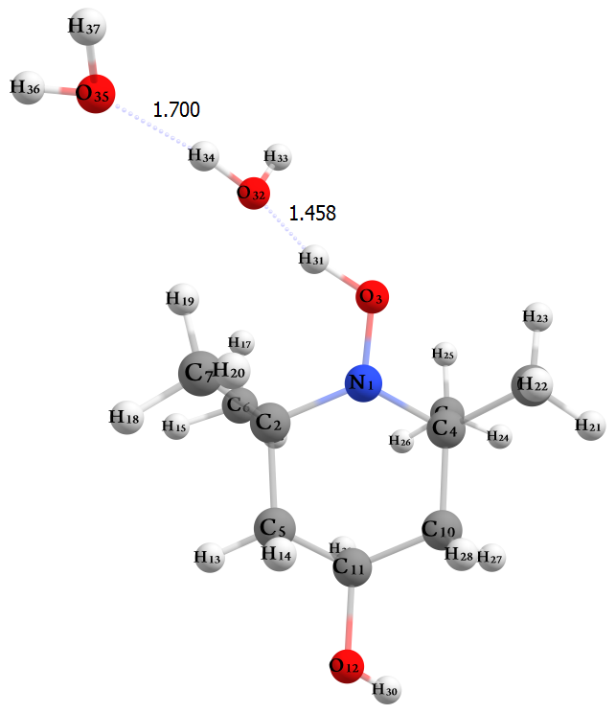
O 1 B2 2 A1
C 1 B3 3 A2 2 D1 0
C 2 B4 1 A3 3 D2 0
C 2 B5 1 A4 3 D3 0
C 2 B6 1 A5 3 D4 0
C 4 B7 1 A6 3 D5 0
C 4 B8 1 A7 3 D6 0
C 4 B9 1 A8 3 D7 0
C 5 B10 2 A9 1 D8 0
O 11 B11 5 A10 2 D9 0
H 5 B12 2 A11 1 D10 0
H 5 B13 2 A12 1 D11 0
H 6 B14 2 A13 1 D12 0
H 6 B15 2 A14 1 D13 0
H 6 B16 2 A15 1 D14 0
H 7 B17 2 A16 1 D15 0
H 7 B18 2 A17 1 D16 0
H 7 B19 2 A18 1 D17 0
H 8 B20 4 A19 1 D18 0
H 8 B21 4 A20 1 D19 0
H 8 B22 4 A21 1 D20 0
H 9 B23 4 A22 1 D21 0
H 9 B24 4 A23 1 D22 0
H 9 B25 4 A24 1 D23 0
H 10 B26 4 A25 1 D24 0
H 10 B27 4 A26 1 D25 0
H 11 B28 5 A27 2 D26 0
H 12 B29 11 A28 5 D27 0
H 3 B30 1 A29 2 D28 0
O 3 B31 1 A30 2 D29 0
H 32 B32 3 A31 1 D30 0
H 32 B33 3 A32 1 D31 0
O 32 B34 3 A33 1 D32 0
H 35 B35 32 A34 3 D33 0
H 35 B36 32 A35 3 D34 0

B1 1.49685759
B2 1.30085756
B3 1.49863539
B4 1.53241740
B5 1.53752649
B6 1.53306115
B7 1.53029989
B8 1.53825749
B9 1.53082237
B10 1.51768116
B11 1.40955053
B12 1.09202456
B13 1.09464475
B14 1.09149372
B15 1.08996923
B16 1.09114294
B17 1.09123424
B18 1.08867984
B19 1.09144638
B20 1.09116576
B21 1.09135724
B22 1.08864921
B23 1.09135814
B24 1.09056298
B25 1.09023186
B26 1.09370222
B27 1.09455047
B28 1.09770328
B29 0.96143059
B30 1.04376494
B31 2.47589982
B32 0.96226402
B33 0.98298667
B34 2.67781525
B35 0.96189200
B36 0.96177157
A1 118.89847765
A2 111.77902444
A3 108.82924407
A4 108.09416384
A5 108.45849240
A6 108.13733883
A7 107.08795836
A8 109.26643469
A9 114.68610551
A10 105.58841389
A11 107.68703129
A12 109.85963462
A13 107.93580398
A14 111.98992856
A15 111.37551597
A16 107.59113475
A17 113.24419580
A18 110.88332639
A19 107.90135884
A20 110.88281896
A21 111.75531224
A22 108.12226711
A23 110.45475546
A24 112.44447503
A25 107.06899766
A26 110.03290052
A27 110.48481404
A28 110.17260802
A29 117.49712144
A30 126.04035247
A31 110.13392885
A32 127.58136961
A33 124.70381790
A34 123.81635626
A35 126.76313766
D1 165.84358533
D2 -167.87062857
D3 70.44082380
D4 -49.84646575
D5 46.37780291
D6 -72.33375637
D7 166.21593526
D8 -42.90161670
D9 -179.90055477
D10 -165.46721591
D11 78.10106268
D12 -174.81973147
D13 66.21153821
D14 -56.42178721
D15 -167.90470325
D16 73.76634193
D17 -49.93438860
D18 173.49237730
D19 55.01139296
D20 -67.13860088
D21 174.09704317
D22 55.70955193
D23 -66.48185586
D24 166.55944371
D25 -77.20804369
D26 -60.74678789
D27 173.76467391
D28 -4.52328847
D29 -10.27037375
D30 -143.09243588
D31 82.40978058
D32 77.73243280
D33 -139.87431727
D34 62.28826930

TEMPONE.H⁺(H₂O)₂ [optimized at the M06-2X/6-311++G(d,p) level]

N
C 1 B1
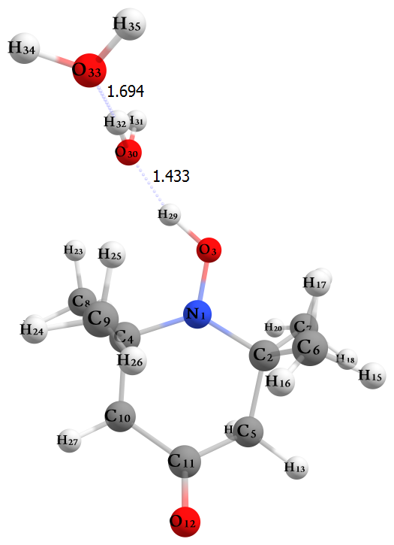
O 1 B2 2 A1
C 1 B3 3 A2 2 D1 0
C 2 B4 1 A3 3 D2 0
C 2 B5 1 A4 3 D3 0
C 2 B6 1 A5 3 D4 0
C 4 B7 1 A6 3 D5 0
C 4 B8 1 A7 3 D6 0
C 4 B9 1 A8 3 D7 0
C 5 B10 2 A9 1 D8 0
O 11 B11 5 A10 2 D9 0
H 5 B12 2 A11 1 D10 0
H 5 B13 2 A12 1 D11 0
H 6 B14 2 A13 1 D12 0
H 6 B15 2 A14 1 D13 0
H 6 B16 2 A15 1 D14 0
H 7 B17 2 A16 1 D15 0
H 7 B18 2 A17 1 D16 0
H 7 B19 2 A18 1 D17 0
H 8 B20 4 A19 1 D18 0
H 8 B21 4 A20 1 D19 0
H 8 B22 4 A21 1 D20 0
H 9 B23 4 A22 1 D21 0
H 9 B24 4 A23 1 D22 0
H 9 B25 4 A24 1 D23 0
H 10 B26 4 A25 1 D24 0
H 10 B27 4 A26 1 D25 0
H 3 B28 1 A27 4 D26 0
O 3 B29 1 A28 4 D27 0
H 30 B30 3 A29 1 D28 0
H 30 B31 3 A30 1 D29 0
O 30 B32 3 A31 1 D30 0
H 33 B33 30 A32 3 D31 0
H 33 B34 30 A33 3 D32 0

B1 1.50459036
B2 1.29876814
B3 1.50144254
B4 1.53708042
B5 1.53690086
B6 1.52820492
B7 1.53153040
B8 1.53684528
B9 1.54079296
B10 1.51058858
B11 1.19991677
B12 1.08989824
B13 1.09393441
B14 1.09137112
B15 1.09096492
B16 1.09057466
B17 1.09112477
B18 1.08856991
B19 1.09144748
B20 1.09136107
B21 1.09165180
B22 1.08823682
B23 1.09149440
B24 1.09182446
B25 1.09089352
B26 1.09006259
B27 1.09397230
B28 1.05350606
B29 2.46715872
B30 0.96251073
B31 0.98422190
B32 2.67139982
B33 0.96218820
B34 0.96199724
A1 111.32139978
A2 118.45288393
A3 109.33046105
A4 107.17072686
A5 108.31993047
A6 108.70175358
A7 108.06403836
A8 108.95206213
A9 109.77516379
A10 124.07428082
A11 108.47091679
A12 109.79709747
A13 108.00012493
A14 112.04694521
A15 110.49638181
A16 107.84592979
A17 111.61828617
A18 110.99433387
A19 107.54031423
A20 110.76726840
A21 112.85543034
A22 107.97169458
A23 111.92091165
A24 111.55863469
A25 108.28593856
A26 109.43737726
A27 118.31722395
A28 126.21075260
A29 114.56039540
A30 119.86149949
A31 116.54625093
A32 122.79573225
A33 126.91948565
D1 163.81828020
D2 -166.49563704
D3 73.66975698
D4 -46.09410726
D5 50.70915491
D6 -70.75153710
D7 169.32745258
D8 -44.63212907
D9 -111.32797077
D10 -165.00275802
D11 75.82083857
D12 -171.88538453
D13 69.47736743
D14 -53.40379394
D15 -173.11420915
D16 67.66315057
D17 -54.47794883
D18 168.77260997
D19 50.83281308
D20 -72.59497839
D21 171.27154934
D22 52.50910787
D23 -70.18380288
D24 162.80414400
D25 -78.53169406
D26 4.83736897
D27 7.80285234
D28 -148.55762864
D29 79.59735238
D30 75.01757314
D31 -137.12739579
D32 68.23996923

TEMPO.H⁺(H₂O)₃ [optimized at the M06-2X/6-311++G(d,p) level]
N
C 1 B1
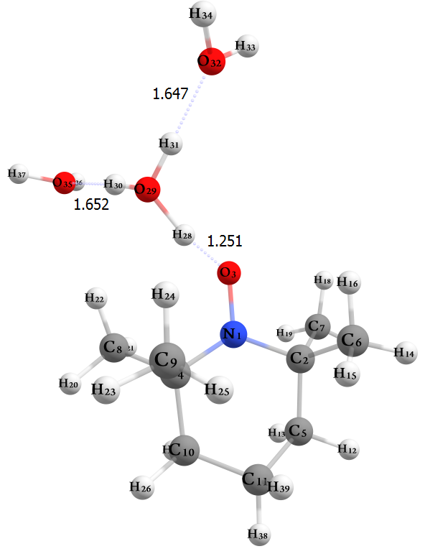
O 1 B2 2 A1
C 1 B3 3 A2 2 D1 0
C 2 B4 1 A3 3 D2 0
C 2 B5 1 A4 3 D3 0
C 2 B6 1 A5 3 D4 0
C 4 B7 1 A6 3 D5 0
C 4 B8 1 A7 3 D6 0
C 4 B9 1 A8 3 D7 0
C 10 B10 4 A9 1 D8 0
H 5 B11 2 A10 1 D9 0
H 5 B12 2 A11 1 D10 0
H 6 B13 2 A12 1 D11 0
H 6 B14 2 A13 1 D12 0
H 6 B15 2 A14 1 D13 0
H 7 B16 2 A15 1 D14 0
H 7 B17 2 A16 1 D15 0
H 7 B18 2 A17 1 D16 0
H 8 B19 4 A18 1 D17 0
H 8 B20 4 A19 1 D18 0
H 8 B21 4 A20 1 D19 0
H 9 B22 4 A21 1 D20 0
H 9 B23 4 A22 1 D21 0
H 9 B24 4 A23 1 D22 0
H 10 B25 4 A24 1 D23 0
H 10 B26 4 A25 1 D24 0
H 3 B27 1 A26 4 D25 0
O 3 B28 1 A27 4 D26 0
H 29 B29 3 A28 1 D27 0
H 29 B30 3 A29 1 D28 0
O 29 B31 3 A30 1 D29 0
H 32 B32 29 A31 3 D30 0
H 32 B33 29 A32 3 D31 0
O 29 B34 3 A33 1 D32 0
H 35 B35 29 A34 3 D33 0
H 35 B36 29 A35 3 D34 0
H 11 B37 10 A36 4 D35 0
H 11 B38 10 A37 4 D36 0

B1 1.49959342
B2 1.28606540
B3 1.49555465
B4 1.53214826
B5 1.53589078
B6 1.52901017
B7 1.53181529
B8 1.53559202
B9 1.53543671
B10 1.52209142
B11 1.09250614
B12 1.09522218
B13 1.09160033
B14 1.09029187
B15 1.09102923
B16 1.09149531
B17 1.08859484
B18 1.09161805
B19 1.09156417
B20 1.09156882
B21 1.08885833
B22 1.09184726
B23 1.09156255
B24 1.08994925
B25 1.09269274
B26 1.09534593
B27 1.25057720
B28 2.38786485
B29 0.98950130
B30 0.99060742
B31 2.63707581
B32 0.96127428
B33 0.96147525
B34 2.63887038
B35 0.96150190
B36 0.96166656
B37 1.09121765
B38 1.09363363
A1 113.17695275
A2 118.22516317
A3 109.74896602
A4 107.58602768
A5 107.86415217
A6 108.40535529
A7 108.48529646
A8 109.28699039
A9 113.85677740
A10 107.13253833
A11 108.88173332
A12 108.60600332
A13 112.35945124
A14 110.20705383
A15 108.23648674
A16 111.62563334
A17 110.75783719
A18 108.04773220
A19 110.87100380
A20 112.81285079
A21 108.56780216
A22 111.02293454
A23 112.05102679
A24 106.94801085
A25 108.63119944
A26 126.11817386
A27 130.79157243
A28 116.90912493
A29 108.64541919
A30 109.26795476
A31 128.32484720
A32 124.59012344
A33 115.99143168
A34 128.11666522
A35 124.08665183
A36 109.53590845
A37 111.20858930
D1 163.78428766
D2 -166.04282150
D3 72.32740689
D4 -46.28844100
D5 48.80950478
D6 -71.08948113
D7 167.17101719
D8 44.28362649
D9 -167.82746744
D10 76.85830177
D11 -171.83590708
D12 68.63552731
D13 -53.18579654
D14 -173.52226776
D15 66.82413959
D16 -54.83261226
D17 166.92364953
D18 48.49665551
D19 -74.67006988
D20 172.52584662
D21 53.88228636
D22 -68.03700838
D23 167.79731910
D24 -77.09218200
D25 6.17896393
D26 8.92599188
D27 -96.06574404
D28 137.49461211
D29 136.26798451
D30 49.54199452
D31 -128.65945493
D32 -92.41001817
D33 -51.23834783
D34 140.88810232
D35 179.19015082
D36 61.82231748

TEMPOL.H⁺(H₂O)₃ [optimized at the M06-2X/6-311++G(d,p) level]
N
C 1 B1
O 1 B2 2 A1
C 1 B3 3 A2 2 D1 0
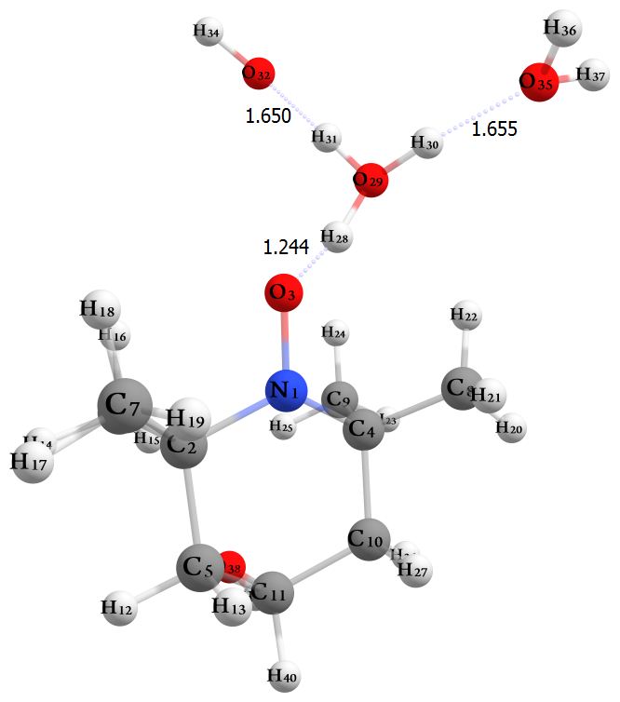
C 2 B4 1 A3 3 D2 0
C 2 B5 1 A4 3 D3 0
C 2 B6 1 A5 3 D4 0
C 4 B7 1 A6 3 D5 0
C 4 B8 1 A7 3 D6 0
C 4 B9 1 A8 3 D7 0
C 5 B10 2 A9 1 D8 0
H 5 B11 2 A10 1 D9 0
H 5 B12 2 A11 1 D10 0
H 6 B13 2 A12 1 D11 0
H 6 B14 2 A13 1 D12 0
H 6 B15 2 A14 1 D13 0
H 7 B16 2 A15 1 D14 0
H 7 B17 2 A16 1 D15 0
H 7 B18 2 A17 1 D16 0
H 8 B19 4 A18 1 D17 0
H 8 B20 4 A19 1 D18 0
H 8 B21 4 A20 1 D19 0
H 9 B22 4 A21 1 D20 0
H 9 B23 4 A22 1 D21 0
H 9 B24 4 A23 1 D22 0
H 10 B25 4 A24 1 D23 0
H 10 B26 4 A25 1 D24 0
H 3 B27 1 A26 4 D25 0
O 3 B28 1 A27 4 D26 0
H 29 B29 3 A28 1 D27 0
H 29 B30 3 A29 1 D28 0
O 29 B31 3 A30 1 D29 0
H 32 B32 29 A31 3 D30 0
H 32 B33 29 A32 3 D31 0
O 29 B34 3 A33 1 D32 0
H 35 B35 29 A34 3 D33 0
H 35 B36 29 A35 3 D34 0
O 11 B37 5 A36 2 D35 0
H 38 B38 11 A37 5 D36 0
H 11 B39 5 A38 2 D37 0

B1 1.49741011
B2 1.28624736
B3 1.49345571
B4 1.53358863
B5 1.53704281
B6 1.53086070
B7 1.53359005
B8 1.53681241
B9 1.53769199
B10 1.51928876
B11 1.09196309
B12 1.09436338
B13 1.09184098
B14 1.08753849
B15 1.09125176
B16 1.09151588
B17 1.08844466
B18 1.09181679
B19 1.09160817
B20 1.09167894
B21 1.08880915
B22 1.09235886
B23 1.09170862
B24 1.08764624
B25 1.09375130
B26 1.09505756
B27 1.24418520
B28 2.38659667
B29 0.98919243
B30 0.99012724
B31 2.63984369
B32 0.96144440
B33 0.96123941
B34 2.64187734
B35 0.96143030
B36 0.96157901
B37 1.42058695
B38 0.96105640
B39 1.09526953
A1 113.14358554
A2 118.25770848
A3 109.81534079
A4 107.81492416
A5 107.70975429
A6 108.28783922
A7 108.53299158
A8 109.35998041
A9 115.38359201
A10 107.67600760
A11 108.79603017
A12 108.29796128
A13 112.01548616
A14 109.67518588
A15 108.20744842
A16 111.42663217
A17 110.95483604
A18 108.11742480
A19 111.00169177
A20 112.52482580
A21 108.42965827
A22 110.51781066
A23 111.59326767
A24 107.23803682
A25 108.70727738
A26 126.05624030
A27 130.76222179
A28 115.66985250
A29 108.97459970
A30 109.48352093
A31 124.49830575
A32 128.39547945
A33 114.81282444
A34 127.98089706
A35 124.30540145
A36 108.90216021
A37 109.50734416
A38 107.82152035
D1 164.12947040
D2 -165.24934619
D3 71.68120129
D4 -46.64111028
D5 48.73933189
D6 -70.75870145
D7 166.18620611
D8 -42.76579335
D9 -165.56326237
D10 78.30350657
D11 -173.63866214
D12 67.34146831
D13 -55.47723625
D14 -173.22285266
D15 67.33555662
D16 -54.35599526
D17 167.55541395
D18 48.93698674
D19 -74.16656360
D20 175.71639280
D21 57.71611719
D22 -64.78528192
D23 166.40115133
D24 -78.46953767
D25 7.20010719
D26 9.72412491
D27 -103.96461486
D28 130.39839895
D29 129.09806533
D30 -127.79605121
D31 48.88337737
D32 -100.69665827
D33 -49.87019905
D34 141.58621660
D35 -67.48305486
D36 -160.11952115
D37 173.59367600

TEMPONE.H⁺(H₂O)₃ [optimized at the M06-2X/6-311++G(d,p) level]

N
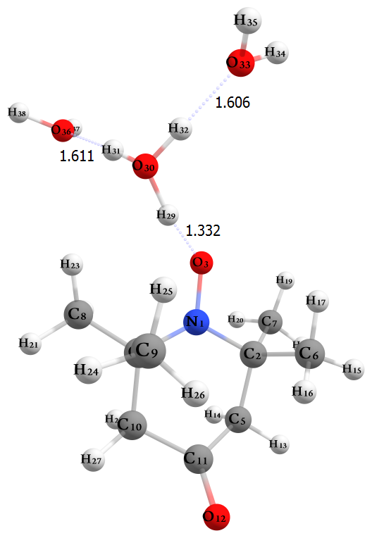
C 1 B1
O 1 B2 2 A1
C 1 B3 3 A2 2 D1 0
C 2 B4 1 A3 3 D2 0
C 2 B5 1 A4 3 D3 0
C 2 B6 1 A5 3 D4 0
C 4 B7 1 A6 3 D5 0
C 4 B8 1 A7 3 D6 0
C 4 B9 1 A8 3 D7 0
C 5 B10 2 A9 1 D8 0
O 11 B11 5 A10 2 D9 0
H 5 B12 2 A11 1 D10 0
H 5 B13 2 A12 1 D11 0
H 6 B14 2 A13 1 D12 0
H 6 B15 2 A14 1 D13 0
H 6 B16 2 A15 1 D14 0
H 7 B17 2 A16 1 D15 0
H 7 B18 2 A17 1 D16 0
H 7 B19 2 A18 1 D17 0
H 8 B20 4 A19 1 D18 0
H 8 B21 4 A20 1 D19 0
H 8 B22 4 A21 1 D20 0
H 9 B23 4 A22 1 D21 0
H 9 B24 4 A23 1 D22 0
H 9 B25 4 A24 1 D23 0
H 10 B26 4 A25 1 D24 0
H 10 B27 4 A26 1 D25 0
H 3 B28 1 A27 4 D26 0
O 3 B29 1 A28 4 D27 0
H 30 B30 3 A29 1 D28 0
H 30 B31 3 A30 1 D29 0
O 30 B32 3 A31 1 D30 0
H 33 B33 30 A32 3 D31 0
H 33 B34 30 A33 3 D32 0
O 30 B35 3 A34 1 D33 0
H 36 B36 30 A35 3 D34 0
H 36 B37 30 A36 3 D35 0

B1 1.50320327
B2 1.28084191
B3 1.49888847
B4 1.53831673
B5 1.53507623
B6 1.52731403
B7 1.53020625
B8 1.53500207
B9 1.53998242
B10 1.50954699
B11 1.20121626
B12 1.09010231
B13 1.09430860
B14 1.09156366
B15 1.09076793
B16 1.09113070
B17 1.09131686
B18 1.08854854
B19 1.09154552
B20 1.09137810
B21 1.09153782
B22 1.08916361
B23 1.09177411
B24 1.09187659
B25 1.09042287
B26 1.09024101
B27 1.09444729
B28 1.33200534
B29 2.41408609
B30 0.99613933
B31 0.99714099
B32 2.60263358
B33 0.96152231
B34 0.96180201
B35 2.60526981
B36 0.96170548
B37 0.96190716
A1 113.35940174
A2 117.67384030
A3 109.67329593
A4 108.13316328
A5 107.97696798
A6 108.50452234
A7 108.89498782
A8 109.25270829
A9 110.06396450
A10 123.99457814
A11 108.86814527
A12 109.57539809
A13 108.56795969
A14 112.17984619
A15 110.15187375
A16 108.29421380
A17 111.31765047
A18 110.83269047
A19 108.15792696
A20 110.98336249
A21 112.30802769
A22 108.61736284
A23 110.75030977
A24 111.96947980
A25 108.78631157
A26 109.39974898
A27 129.11231348
A28 133.25661871
A29 115.35074914
A30 108.50949986
A31 109.27543149
A32 128.68569679
A33 124.02817505
A34 114.96756547
A35 128.23339157
A36 124.00208851
D1 161.54148150
D2 -164.86942419
D3 74.57042633
D4 -45.07409179
D5 47.45372396
D6 -73.12676542
D7 166.11940327
D8 -45.29182934
D9 -113.07232267
D10 -165.93659611
D11 74.79742198
D12 -169.44634987
D13 71.60996834
D14 -50.78714316
D15 -173.03814095
D16 67.45529530
D17 -54.07492100
D18 166.66815347
D19 47.89043978
D20 -75.16179099
D21 169.86291530
D22 51.13292004
D23 -71.12961151
D24 165.58962547
D25 -75.33402218
D26 6.05843185
D27 8.48336501
D28 -101.25436907
D29 132.46547718
D30 130.96043967
D31 51.20924965
D32 -127.45757344
D33 -98.31149866
D34 -52.01422079
D35 138.05645156

Figure S3. Variation of the calculated enthalpies of mono-, di-, and tri-hydration of the studied nitroxide radicals [ΔH_{i−M, i=1−3}] versus their proton affinities (PAs) using the M06-2X method.

Table S1. The calculated geometry parameters of all examined nitroxide radicals, either in the gas phase or surrounded by three water molecules, were performed using the B3LYP method.
parameter  species | r_{(N1–O3)} | r_{(N1−C2)} | r_{(C2–C5)} | r_{(C5–C11)} | θ_{(O3–N1–C2)} | θ_{(C2–N1–C4)} | θ_{(N1–C2–C5)} | θ_{(C2–C5–C11)} | θ_{(C5–C11–C10)}
 | NO radicals [M]
TEMPO | 1.280  (1.270)  (1.285)^{b} | 1.506  (1.493)  (1.498)^{b} | 1.541  (1.533)  (1.536)^{b} | 1.528  (1.524)  (1.520)^{b} | 115.816  (115.83)^{b} | 124.573  (124.94)^{b}  (124)^{c} | 110.147  (110.29)^{b} | 113.726  (113.20)^{b} | 109.154  (108.05)^{b}
TEMPOL | 1.280  (1.282)^{b} | 1.505  (1.495)^{b} | 1.541  (1.535)^{b} | 1.526  (1.518)^{b} | 115.827  (116.11)^{b} | 124.485  (125.38)^{b}  (124)^{d} | 110.028  (110.16)^{b} | 113.999  (112.79)^{b} | 108.970  (107.63)^{b}
TEMPONE | 1.279 | 1.507 | 1.547 | 1.513 | 115.665 | 124.403  (125)^{d} | 109.968 | 112.722 | 112.990
 | Hydrated forms [MH⁺]
TEMPO-H⁺ | 1.334  (1.317) | 1.511  (1.498) | 1.543  (1.535) | 1.529  (1.524) | 117.401 | 128.671 | 107.868 | 113.773 | 109.854
TEMPOL-H⁺ | 1.333 | 1.510 | 1.538 | 1.526 | 117.524 | 128.462 | 108.013 | 114.489 | 109.261
TEMPONE-H⁺ | 1.332 | 1.514 | 1.544 | 1.522 | 117.365 | 128.656 | 107.797 | 112.220 | 113.202
 | First hydration of the NO radicals [M(H₂O)]
TEMPO.(H₂O) | 1.282 | 1.508 | 1.542 | 1.527 | 116.726 | 125.054 | 109.701 | 113.966 | 109.089
TEMPOL.(H₂O) | 1.281 | 1.508 | 1.540 | 1.520 | 116.929 | 124.888 | 109.730 | 114.091 | 108.849
TEMPONE.(H₂O) | 1.281 | 1.509 | 1.548 | 1.512 | 116.633 | 124.768 | 109.494 | 113.030 | 112.955
 | Second hydration of the NO radicals [M(H₂O)₂]
TEMPO.(H₂O)₂ | 1.282 | 1.509 | 1.542 | 1.527 | 117.217 | 124.826 | 109.387 | 113.827 | 109.148
TEMPOL.(H₂O)₂ | 1.282 | 1.507 | 1.542 | 1.526 | 117.189 | 124.686 | 109.202 | 114.150 | 108.954
TEMPONE.(H₂O)₂ | 1.281 | 1.509 | 1.548 | 1.512 | 117.159 | 124.450 | 109.050 | 112.957 | 113.136
 | Third hydration of the NO radicals [M(H₂O)₃]
TEMPO.(H₂O)₃ | 1.283 | 1.510 | 1.542 | 1.527 | 116.955 | 124.613 | 109.161 | 113.773 | 109.311
TEMPOL.(H₂O)₃ | 1.281 | 1.506 | 1.542 | 1.526 | 116.732 | 124.926 | 109.661 | 114.201 | 108.851
TEMPONE.(H₂O)₃ | 1.280 | 1.509 | 1.548 | 1.512 | 116.775 | 124.641 | 109.442 | 112.925 | 112.985
 | First protonation of the hydrated forms [MH⁺(H₂O)]
TEMPO.H⁺(H₂O) | 1.325 | 1.511 | 1.544 | 1.526 | 119.079 | 128.401 | 108.536 | 114.474 | 109.080
TEMPOL.H⁺(H₂O) | 1.324 | 1.510 | 1.543 | 1.530 | 119.210 | 128.125 | 108.506 | 115.177 | 108.580
TEMPONE.H⁺(H₂O) | 1.322 | 1.514 | 1.547 | 1.518 | 119.051 | 128.313 | 108.556 | 113.123 | 112.506
 | Second protonation of the hydrated forms [MH⁺(H₂O)₂]
TEMPO.H⁺(H₂O)₂ | 1.320 | 1.511 | 1.544 | 1.525 | 119.344 | 128.249 | 108.773 | 114.585 | 108.884
TEMPOL.H⁺(H₂O)₂ | 1.319 | 1.511 | 1.541 | 1.522 | 119.526 | 127.973 | 108.829 | 115.160 | 108.452
TEMPONE.H⁺(H₂O)₂ | 1.316 | 1.514 | 1.548 | 1.516 | 119.233 | 128.131 | 108.861 | 113.322 | 112.352
 | Third protonation of the hydrated forms [MH⁺(H₂O)₃]
TEMPO.H⁺(H₂O)₃ | 1.297 | 1.510 | 1.544 | 1.526 | 118.559 | 126.331 | 109.443 | 114.332 | 108.919
TEMPOL.H⁺(H₂O)₃ | 1.298 | 1.507 | 1.546 | 1.529 | 118.584 | 126.718 | 109.571 | 116.203 | 109.283
TEMPONE.H⁺(H₂O)₃ | 1.292 | 1.512 | 1.548 | 1.515 | 118.055 | 125.918 | 109.458 | 112.772 | 112.537
ª Bond lengths are given in angstroms (Å), and bond angles are given in degrees.
^{b} experimental data [Z. Ciunik, J. Mol. Struct., 412, 27-37 (1997)]
^{c} experimental data [C. Morat, A. Rassat, Tetrahedron 28, 735-740 (1972)]
^{d} experimental data [V. Golubev, V. Sen, E. Rozantsev, Izv AN SSSR Ser Khim 9, 2091 (1979)]
Table S2. The calculated geometry parameters of all examined nitroxide radicals, either in the gas phase or surrounded by three water molecules, were performed using the M06-2X method.
parameter  species | r_{(N1–O3)} | r_{(N1−C2)} | r_{(C2–C5)} | r_{(C5–C11)} | θ_{(O3–N1–C2)} | θ_{(C2–N1–C4)} | θ_{(N1–C2–C5)} | θ_{(C2–C5–C11)} | θ_{(C5–C11–C10)}
 | NO radicals [M]
TEMPO | 1.270 (1.270)  (1.285)^{b} | 1.493 (1.493)  (1.498)^{b} | 1.533  (1.533)  (1.536)^{b} | 1.524  (1.524)  (1.520)^{b} | 115.768  (115.83)^{b} | 123.890  (124.94)^{b}  (124)^{c} | 109.977  (110.29)^{b} | 113.269  (113.20)^{b} | 108.889  (108.05)^{b}
TEMPOL | 1.270  (1.282)^{b} | 1.493  (1.495)^{b} | 1.531  (1.535)^{b} | 1.516  (1.518)^{b} | 115.896  (116.11)^{b} | 123.861 (125.38)^{b}  (124)^{d} | 110.023 (110.16)^{b} | 113.467 (112.79)^{b} | 108.778  (107.63)^{b}
TEMPONE | 1.269 | 1.495 | 1.540 | 1.509 | 115.550 | 123.837 (125)^{d} | 109.708 | 110.688 | 112.804
 | Hydrated forms [MH⁺]
TEMPO-H⁺ | 1.317 (1.317) | 1.498  (1.498) | 1.535  (1.535) | 1.525 (1.524) | 117.546 | 127.966 | 107.855 | 113.416 | 109.543
TEMPOL-H⁺ | 1.316 | 1.498 | 1.530 | 1.521 | 117.647 | 127.809 | 107.950 | 114.153 | 109.050
TEMPONE-H⁺ | 1.315 | 1.500 | 1.539 | 1.514 | 111.900 | 128.015 | 107.950 | 110.781 | 112.930
 | First hydration of the NO radicals [M(H₂O)]
TEMPO.(H₂O) | 1.272 | 1.493 | 1.533 | 1.524 | 115.197 | 124.370 | 109.987 | 113.287 | 108.843
TEMPOL.(H₂O) | 1.271 | 1.495 | 1.532 | 1.516 | 116.777 | 124.319 | 109.488 | 113.673 | 108.703
TEMPONE.(H₂O) | 1.270 | 1.495 | 1.539 | 1.510 | 115.063 | 124.247 | 109.738 | 110.810 | 112.770
 | Second hydration of the NO radicals [M(H₂O)₂]
TEMPO.(H₂O)₂ | 1.273 | 1.493 | 1.533 | 1.524 | 114.963 | 124.455 | 109.964 | 113.229 | 108.832
TEMPOL.(H₂O)₂ | 1.272 | 1.493 | 1.531 | 1.516 | 115.108 | 124.374 | 110.012 | 113.453 | 108.696
TEMPONE.(H₂O)₂ | 1.271 | 1.495 | 1.538 | 1.510 | 114.805 | 124.346 | 109.677 | 110.660 | 112.710
 | Third hydration of the NO radicals [M(H₂O)₃]
TEMPO.(H₂O)₃ | 1.274 | 1.493 | 1.533 | 1.524 | 115.363 | 124.297 | 109.708 | 113.384 | 109.038
TEMPOL.(H₂O)₃ | 1.271 | 1.494 | 1.531 | 1.516 | 115.281 | 124.374 | 110.062 | 113.503 | 108.698
TEMPONE.(H₂O)₃ | 1.270 | 1.495 | 1.539 | 1.510 | 115.029 | 123.916 | 109.598 | 110.878 | 112.846
 | First protonation of the hydrated forms [MH⁺(H₂O)]
TEMPO.H⁺(H₂O) | 1.308 | 1.497 | 1.536 | 1.522 | 118.541 | 128.073 | 108.598 | 113.976 | 108.752
TEMPOL.H⁺(H₂O) | 1.308 | 1.499 | 1.529 | 1.518 | 111.532 | 127.864 | 109.076 | 114.053 | 108.362
TEMPONE.H⁺(H₂O) | 1.306 | 1.504 | 1.537 | 1.512 | 111.105 | 128.069 | 108.973 | 109.987 | 112.286
 | Second protonation of the hydrated forms [MH⁺(H₂O)₂]
TEMPO.H⁺(H₂O)₂ | 1.302 | 1.499 | 1.532 | 1.523 | 111.491 | 127.903 | 109.370 | 113.253 | 108.525
TEMPOL.H⁺(H₂O)₂ | 1.301 | 1.497 | 1.532 | 1.518 | 118.899 | 127.517 | 108.829 | 114.686 | 108.283
TEMPONE.H⁺(H₂O)₂ | 1.299 | 1.505 | 1.537 | 1.511 | 111.321 | 127.832 | 109.331 | 109.775 | 112.126
 | Third protonation of the hydrated forms [MH⁺(H₂O)₃]
TEMPO.H⁺(H₂O)₃ | 1.286 | 1.500 | 1.532 | 1.523 | 113.177 | 126.273 | 109.749 | 113.328 | 108.630
TEMPOL.H⁺(H₂O)₃ | 1.286 | 1.497 | 1.534 | 1.519 | 113.144 | 126.370 | 109.815 | 115.384 | 109.249
TEMPONE.H⁺(H₂O)₃ | 1.281 | 1.503 | 1.538 | 1.510 | 113.359 | 125.947 | 109.673 | 110.064 | 112.347
ª Bond lengths are given in angstroms (Å), and bond angles are given in degrees.
^{b} experimental data [Z. Ciunik, J. Mol. Struct., 412, 27-37 (1997)]
^{c} experimental data [C. Morat, A. Rassat, Tetrahedron 28, 735-740 (1972)]
^{d} experimental data [V. Golubev, V. Sen, E. Rozantsev, Izv AN SSSR Ser Khim 9, 2091 (1979)]
Table S3. The calculated Mulliken atomic charges of the considered nitroxide radicals and their protonated forms using the B3LYP and M06-2X methods.
species  atom | TEMPO |  |  | TEMPOL |  |  | TEMPONE
species  atom | B3LYP | M06-2X |  | B3LYP | M06-2X |  | B3LYP | M06-2X
 | NO radicals (M)
N₁ | 0.2495 | 0.0560 |  | 0.2587 | 0.0753 |  | 0.1855 | -0.0109
C₂ | -0.0566 | -0.2428 |  | 0.0335 | -0.1321 |  | 0.0407 | -0.1656
O₃ | -0.0758 | 0.0050 |  | -0.0730 | 0.0068 |  | -0.0444 | 0.0441
C₄ | -0.0566 | -0.2428 |  | −0.0947 | -0.2704 |  | 0.0407 | -0.1656
C₅ | -0.3280 | -0.3368 |  | -0.4142 | -0.3835 |  | -0.4662 | -0.4173
C₁₀ | -0.3280 | -0.3368 |  | -0.3660 | -0.3304 |  | -0.4662 | -0.4173
C₁₁ | -0.3484 | -0.3074 |  | -0.3898 | -0.4455 |  | 0.0263 | 0.0585
 | Hydrated forms (MH⁺)
N₁ | 0.2012 | 0.0438 |  | 0.2100 | 0.0595 |  | 0.1450 | 0.0037
C₂ | -0.4089 | -0.5271 |  | -0.2772 | -0.3821 |  | -0.0707 | -0.2152
O₃ | 0.2369 | 0.2786 |  | 0.2366 | 0.2769 |  | 0.2604 | 0.3007
C₄ | -0.2041 | -0.3026 |  | -0.1941 | -0.2804 |  | -0.2805 | -0.4490
C₅ | -0.2373 | -0.2720 |  | -0.3781 | -0.3673 |  | -0.5079 | -0.4646
C₁₀ | -0.3048 | -0.3291 |  | -0.3640 | -0.3591 |  | -0.4178 | -0.4015
C₁₁ | -0.3841 | -0.3480 |  | -0.3930 | -0.4495 |  | 0.1317 | 0.1566
 | First hydration of the NO radicals [M(H₂O)]
N₁ | 0.1890 | 0.0132 |  | 0.1914 | 0.0287 |  | 0.1187 | -0.0658
C₂ | 0.0219 | -0.1382 |  | -0.1127 | -0.3576 |  | 0.1334 | -0.0500
O₃ | -0.0465 | 0.0199 |  | -0.0426 | 0.0204 |  | -0.0103 | 0.0626
C₄ | -0.2072 | -0.4860 |  | 0.0105 | -0.1459 |  | -0.0720 | -0.3901
C₅ | -0.3337 | -0.3449 |  | -0.3875 | -0.3841 |  | -0.4947 | -0.4386
C₁₀ | -0.2966 | -0.3150 |  | -0.3943 | -0.3535 |  | -0.4535 | -0.3958
C₁₁ | -0.3695 | -0.3197 |  | -0.4127 | -0.4665 |  | 0.0331 | 0.0638
 | Second hydration of the NO radicals [M(H₂O)₂]
N₁ | 0.1440 | 0.0755 |  | 0.1175 | 0.0913 |  | 0.0383 | 0.0156
C₂ | 0.0656 | -0.0658 |  | 0.1258 | 0.0537 |  | 0.1422 | -0.0157
O₃ | -0.0208 | 0.0221 |  | -0.0032 | 0.0211 |  | 0.0342 | 0.0553
C₄ | -0.3312 | -0.6452 |  | -0.3785 | -0.6504 |  | -0.2320 | -0.5628
C₅ | -0.3459 | -0.3655 |  | -0.4310 | -0.4357 |  | -0.5061 | -0.4529
C₁₀ | -0.2917 | -0.3486 |  | -0.3257 | -0.3362 |  | -0.4217 | -0.4111
C₁₁ | -0.3699 | -0.3162 |  | -0.4148 | -0.4530 |  | 0.0102 | 0.0743

Continued Table S3.
species  atom | TEMPO |  |  | TEMPOL |  |  | TEMPONE
species  atom | B3LYP | M06-2X |  | B3LYP | M06-2X |  | B3LYP | M06-2X
 | Third hydration of the NO radicals [M(H₂O)₃]
N₁ | 0.1059 | -0.0030 |  | 0.1627 | -0.0012 |  | 0.0858 | -0.0327
C₂ | -0.0569 | -0.0413 |  | 0.1348 | -0.0107 |  | 0.1553 | -0.0027
O₃ | -0.0587 | -0.1029 |  | -0.0134 | 0.0516 |  | -0.0121 | 0.0336
C₄ | -0.0786 | -0.5299 |  | -0.2126 | -0.4369 |  | -0.1025 | -0.4302
C₅ | -0.3197 | -0.3528 |  | -0.4450 | -0.4249 |  | -0.4953 | -0.4600
C₁₀ | -0.3337 | -0.3370 |  | -0.3289 | -0.3075 |  | -0.4254 | -0.3266
C₁₁ | -0.3876 | -0.3308 |  | -0.4151 | -0.4486 |  | 0.0172 | 0.0243
 | First protonation of the hydrated forms [MH⁺(H₂O)]
N₁ | 0.3046 | 0.0995 |  | 0.3197 | 0.1202 |  | 0.2488 | 0.0599
C₂ | -0.4448 | -0.5662 |  | -0.0664 | -0.0991 |  | -0.0887 | -0.1997
O₃ | 0.0183 | 0.1309 |  | 0.0129 | 0.1256 |  | 0.0321 | 0.1388
C₄ | -0.1997 | -0.2637 |  | -0.4394 | -0.5268 |  | -0.3421 | -0.5151
C₅ | -0.2021 | -0.2159 |  | -0.4387 | -0.4367 |  | -0.4855 | -0.4549
C₁₀ | -0.4576 | -0.3307 |  | -0.2638 | -0.2656 |  | -0.4017 | -0.3424
C₁₁ | -0.4169 | -0.3436 |  | -0.4191 | -0.4542 |  | 0.1207 | 0.1551
 | Second protonation of the hydrated forms [MH⁺(H₂O)₂]
N₁ | 0.3038 | 0.0808 |  | 0.2907 | 0.0748 |  | 0.2326 | 0.0208
C₂ | -0.1808 | -0.2538 |  | -0.2780 | -0.4444 |  | -0.0655 | -0.1824
O₃ | -0.0511 | 0.0555 |  | -0.0412 | 0.0775 |  | -0.0360 | 0.0705
C₄ | -0.4396 | -0.6514 |  | -0.1315 | -0.1694 |  | -0.3254 | -0.5824
C₅ | -0.2927 | -0.3271 |  | -0.3139 | -0.3274 |  | -0.4705 | -0.4434
C₁₀ | -0.2031 | -0.2155 |  | -0.3963 | -0.4018 |  | -0.4132 | -0.3310
C₁₁ | -0.4073 | -0.3408 |  | -0.4155 | -0.4452 |  | 0.1070 | 0.1365
 | Third protonation of the hydrated forms [MH⁺(H₂O)₃]
N₁ | 0.1446 | -0.0371 |  | 0.0652 | -0.1425 |  | 0.0740 | -0.1066
C₂ | -0.0464 | -0.1276 |  | 0.0413 | 0.0404 |  | 0.0605 | -0.0408
O₃ | -0.0876 | 0.0300 |  | -0.0636 | 0.0546 |  | -0.0477 | 0.0595
C₄ | -0.4235 | -0.5842 |  | -0.2013 | -0.4218 |  | -0.3105 | -0.5351
C₅ | -0.3068 | -0.3489 |  | -0.5218 | -0.4586 |  | -0.4898 | -0.4732
C₁₀ | -0.2250 | -0.2280 |  | -0.3491 | -0.2546 |  | -0.4210 | -0.3509
C₁₁ | -0.4027 | -0.3380 |  | -0.2630 | -0.3636 |  | 0.0811 | 0.1326

Table S4. The calculated spin densities of the considered nitroxide radicals and their protonated forms using the B3LYP and M06-2X methods.
species  atom | TEMPO |  |  | TEMPOL |  |  | TEMPONE
species  atom | B3LYP | M06-2X |  | B3LYP | M06-2X |  | B3LYP | M06-2X
 | NO radicals (M)
N₁ | 0.4545 | 0.4202 |  | 0.4500 | 0.4127 |  | 0.4341 | 0.4067
C₂ | -0.0224 | -0.0060 |  | -0.0133 | 0.0174 |  | -0.0106 | 0.0108
O₃ | 0.5213 | 0.5545 |  | 0.5240 | 0.5572 |  | 0.5318 | 0.5606
C₄ | -0.0224 | -0.0060 |  | -0.0251 | -0.0094 |  | -0.0106 | 0.0108
C₅ | 0.0120 | 0.0047 |  | -0.0009 | -0.0207 |  | -0.0038 | -0.0148
C₁₀ | 0.0120 | 0.0047 |  | 0.0121 | 0.0091 |  | -0.0038 | -0.0148
C₁₁ | 0.0176 | 0.0477 |  | 0.0275 | 0.0617 |  | 0.0386 | 0.0651
 | Hydrated forms (MH⁺)
N₁ | 0.7124 | 0.7005 |  | 0.7117 | 0.6990 |  | 0.7028 | 0.6923
C₂ | -0.0472 | -0.0321 |  | -0.0373 | -0.0120 |  | -0.0147 | 0.0045
O₃ | 0.2323 | 0.2440 |  | 0.2338 | 0.2449 |  | 0.2388 | 0.2486
C₄ | -0.0241 | -0.0076 |  | -0.0272 | -0.0116 |  | -0.0376 | -0.0172
C₅ | 0.0117 | 0.0085 |  | -0.0040 | -0.0153 |  | -0.0051 | -0.0058
C₁₀ | 0.0080 | 0.0028 |  | 0.0154 | 0.0171 |  | -0.0014 | -0.0004
C₁₁ | 0.0135 | 0.0351 |  | 0.0210 | 0.0439 |  | 0.0266 | 0.0350
 | First hydration of the NO radicals [M(H₂O)]
N₁ | 0.4847 | 0.4496 |  | 0.4807 | 0.4427 |  | 0.4677 | 0.4373
C₂ | -0.0321 | -0.0196 |  | -0.0259 | -0.0058 |  | -0.0189 | 0.0001
O₃ | 0.4981 | 0.5288 |  | 0.5007 | 0.5314 |  | 0.5054 | 0.5326
C₄ | -0.0332 | -0.0261 |  | -0.0333 | -0.0199 |  | -0.0260 | -0.0068
C₅ | 0.0162 | 0.0080 |  | 0.0004 | -0.0077 |  | 0.0011 | -0.0106
C₁₀ | 0.0106 | 0.0148 |  | 0.0173 | 0.0136 |  | -0.0084 | -0.0139
C₁₁ | 0.0125 | 0.0397 |  | 0.0210 | 0.0512 |  | 0.0324 | 0.0550
 | Second hydration of the NO radicals [M(H₂O)₂]
N₁ | 0.5008 | 0.4654 |  | 0.4873 | 0.4552 |  | 0.4706 | 0.4513
C₂ | -0.0441 | -0.0215 |  | -0.0353 | -0.0128 |  | -0.0264 | -0.0101
O₃ | 0.4913 | 0.5177 |  | 0.5009 | 0.5260 |  | 0.5083 | 0.5272
C₄ | -0.0246 | -0.0364 |  | -0.0161 | -0.0321 |  | -0.0047 | -0.0112
C₅ | 0.0155 | 0.0049 |  | 0.0071 | -0.0125 |  | 0.0004 | -0.0110
C₁₀ | 0.0066 | 0.0265 |  | 0.0080 | 0.0318 |  | -0.0153 | -0.0037
C₁₁ | 0.0140 | 0.0393 |  | 0.0229 | 0.0511 |  | 0.0374 | 0.0519

Continued Table S4.
species  atom | TEMPO |  |  | TEMPOL |  |  | TEMPONE
species  atom | B3LYP | M06-2X |  | B3LYP | M06-2X |  | B3LYP | M06-2X
 | Third hydration of the NO radicals [M(H₂O)₃]
N₁ | 0.5017 | 0.5015 |  | 0.4716 | 0.4379 |  | 0.4783 | 0.4524
C₂ | -0.0182 | -0.0096 |  | -0.0290 | -0.0003 |  | -0.0394 | -0.0041
O₃ | 0.4630 | 0.4757 |  | 0.5106 | 0.5383 |  | 0.5093 | 0.5343
C₄ | -0.0321 | -0.0643 |  | -0.0198 | -0.0247 |  | -0.0100 | -0.0209
C₅ | 0.0054 | -0.0054 |  | 0.0101 | -0.0073 |  | 0.0041 | -0.0155
C₁₀ | 0.0075 | 0.0366 |  | 0.0063 | 0.0120 |  | -0.0205 | -0.0315
C₁₁ | 0.0145 | 0.0324 |  | 0.0189 | 0.0489 |  | 0.0349 | 0.0621
 | First protonation of the hydrated forms [MH⁺(H₂O)]
N₁ | 0.6939 | 0.6813 |  | 0.6910 | 0.6766 |  | 0.6800 | 0.6686
C₂ | -0.0544 | -0.0516 |  | -0.0134 | 0.0062 |  | -0.0113 | 0.0037
O₃ | 0.2674 | 0.2803 |  | 0.2699 | 0.2828 |  | 0.2778 | 0.2891
C₄ | -0.0195 | -0.0092 |  | -0.0560 | -0.0522 |  | -0.0439 | -0.0372
C₅ | 0.0036 | 0.0110 |  | 0.0040 | -0.0037 |  | 0.0018 | 0.0037
C₁₀ | 0.0443 | 0.0093 |  | 0.0050 | 0.0162 |  | -0.0084 | -0.0018
C₁₁ | 0.0100 | 0.0235 |  | 0.0152 | 0.0309 |  | 0.0188 | 0.0216
 | Second protonation of the hydrated forms [MH⁺(H₂O)₂]
N₁ | 0.6817 | 0.6616 |  | 0.6767 | 0.6527 |  | 0.6652 | 0.6452
C₂ | -0.0201 | -0.0098 |  | -0.0500 | -0.0324 |  | -0.0137 | 0.0016
O₃ | 0.2870 | 0.3089 |  | 0.2909 | 0.3136 |  | 0.3002 | 0.3221
C₄ | -0.0537 | -0.0467 |  | -0.0239 | -0.0104 |  | -0.0445 | -0.0346
C₅ | 0.0107 | 0.0110 |  | -0.0027 | 0.0003 |  | 0.0036 | 0.0053
C₁₀ | 0.0017 | 0.0071 |  | 0.0152 | 0.0154 |  | -0.0099 | -0.0042
C₁₁ | 0.0082 | 0.0222 |  | 0.0145 | 0.0328 |  | 0.0169 | 0.0204
 | Third protonation of the hydrated forms [MH⁺(H₂O)₃]
N₁ | 0.5877 | 0.5741 |  | 0.6019 | 0.5777 |  | 0.5546 | 0.5390
C₂ | -0.0245 | -0.0074 |  | -0.0170 | 0.0057 |  | -0.0198 | 0.0048
O₃ | 0.3940 | 0.4029 |  | 0.3825 | 0.3972 |  | 0.4238 | 0.4339
C₄ | -0.0297 | -0.0357 |  | -0.0435 | -0.0368 |  | -0.0133 | -0.0166
C₅ | 0.0119 | 0.0042 |  | 0.0093 | 0.0043 |  | 0.0020 | -0.0050
C₁₀ | -0.0001 | 0.0138 |  | 0.0033 | 0.0142 |  | -0.0135 | -0.0040
C₁₁ | 0.0064 | 0.0252 |  | 0.0064 | 0.0213 |  | 0.0206 | 0.0293

∗ Corresponding author: E-mails: abolfazl.shiroudi@pg.edu.pl (A. Shiroudi)

